1. Descarga la última versión de VirtualBox, la que sea adecuada para utilizar en el sistema operativo que utilices en tu ordenador, y lo instalas.

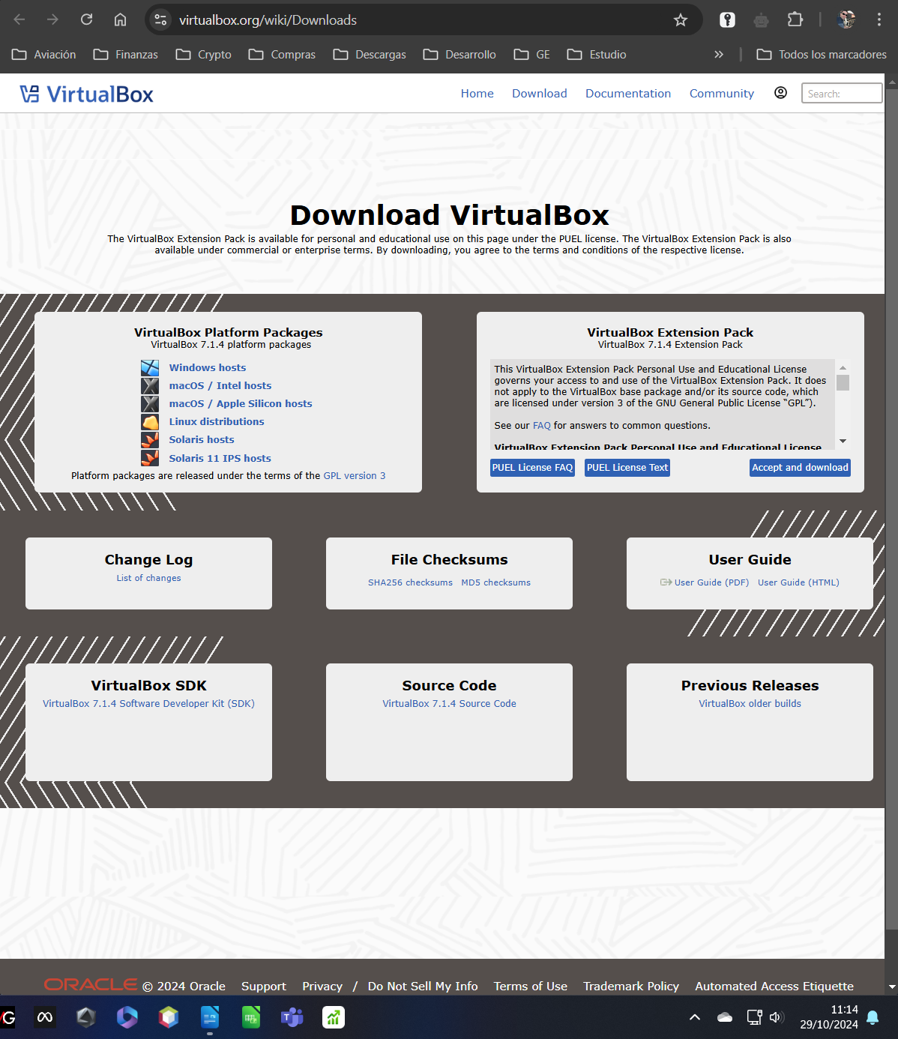
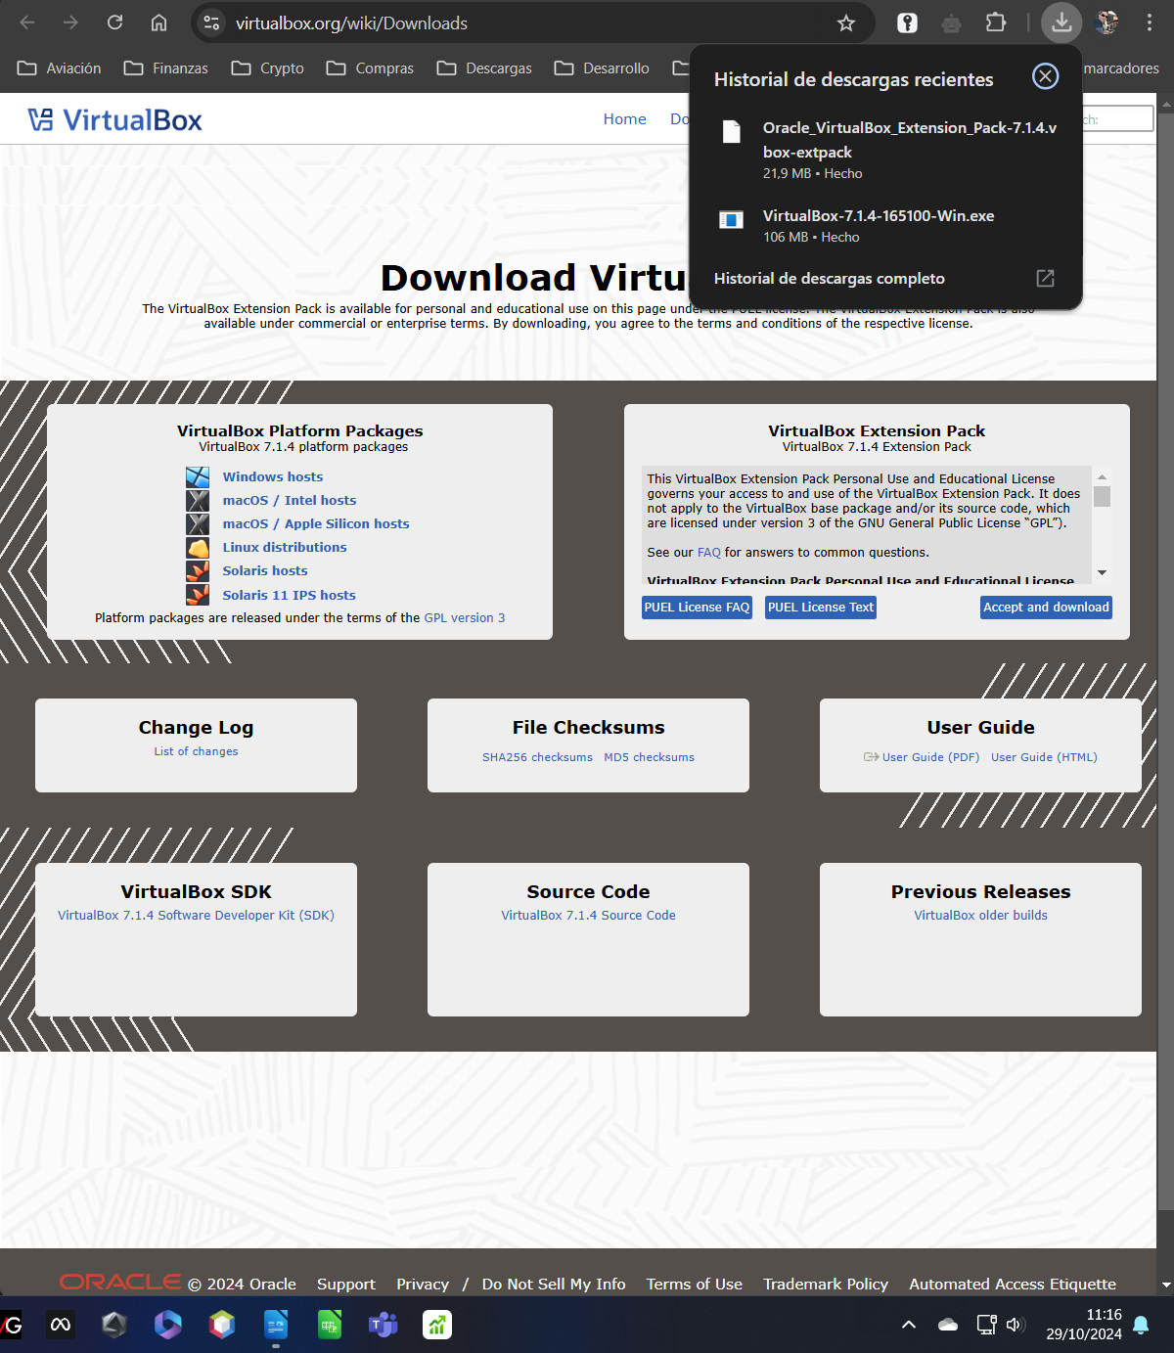

Desde el sitio web de VirtualBox decargamos VirtualBox para windows y el Extension Pack

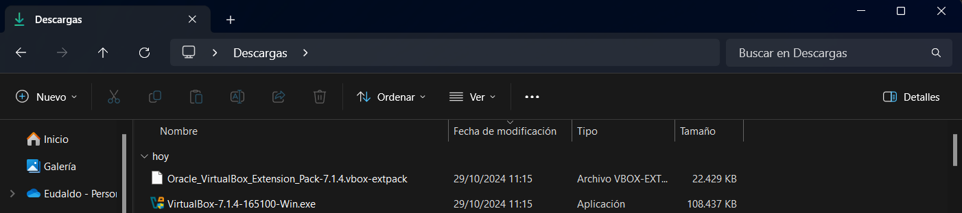

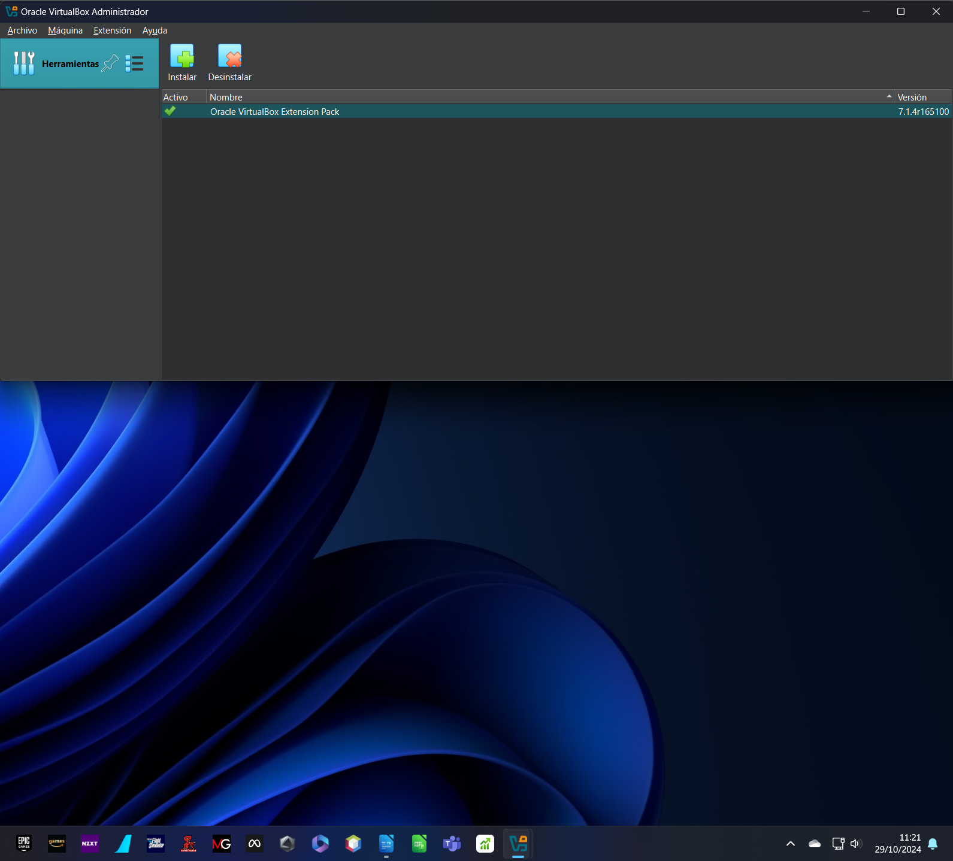

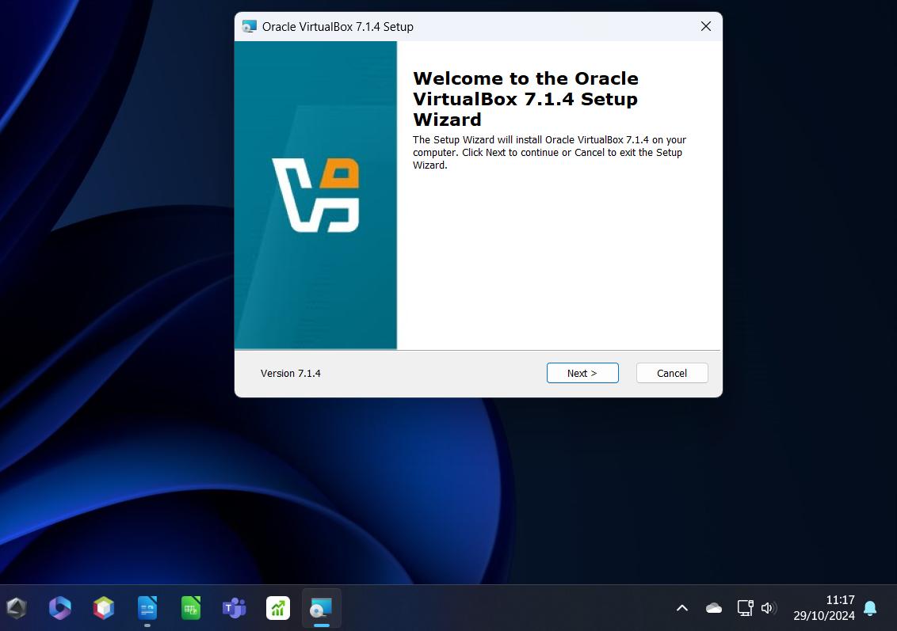

Instalamos VirtualBox y el Extension Pack
2. Crea una máquina virtual destinada a la instalación de Windows. Adapta las características de la máquina virtual a la de tu ordenador real en cuanto a capacidad de memoria y a dispositivos de almacenamiento que pueda usar. El disco duro deberá tener unos 60 Gigabytes.

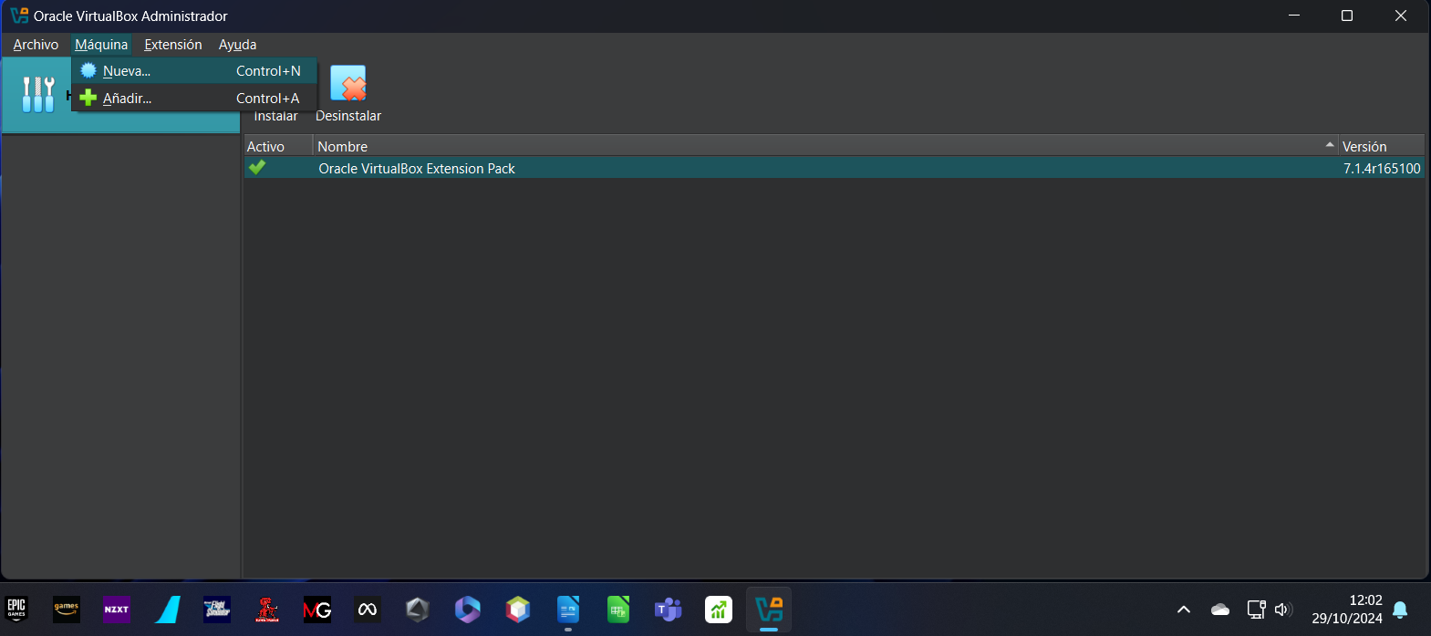
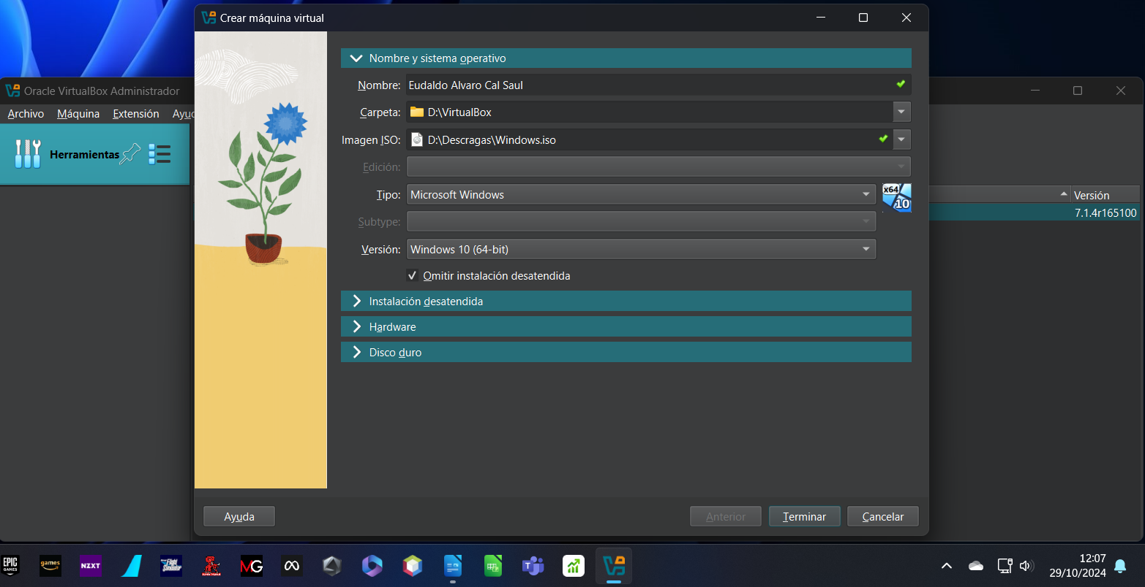

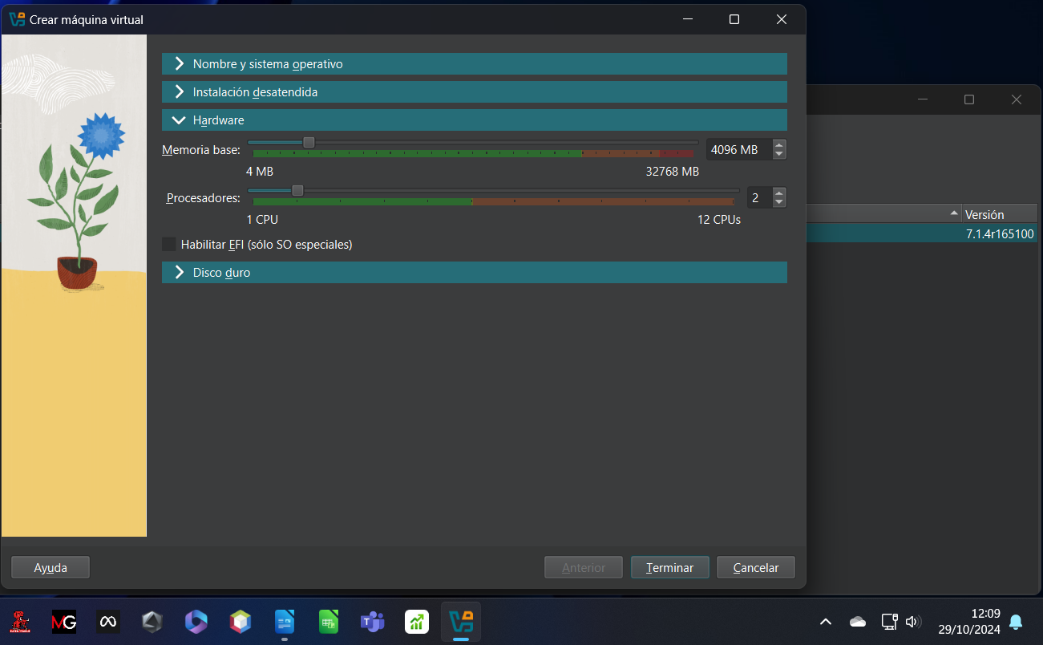
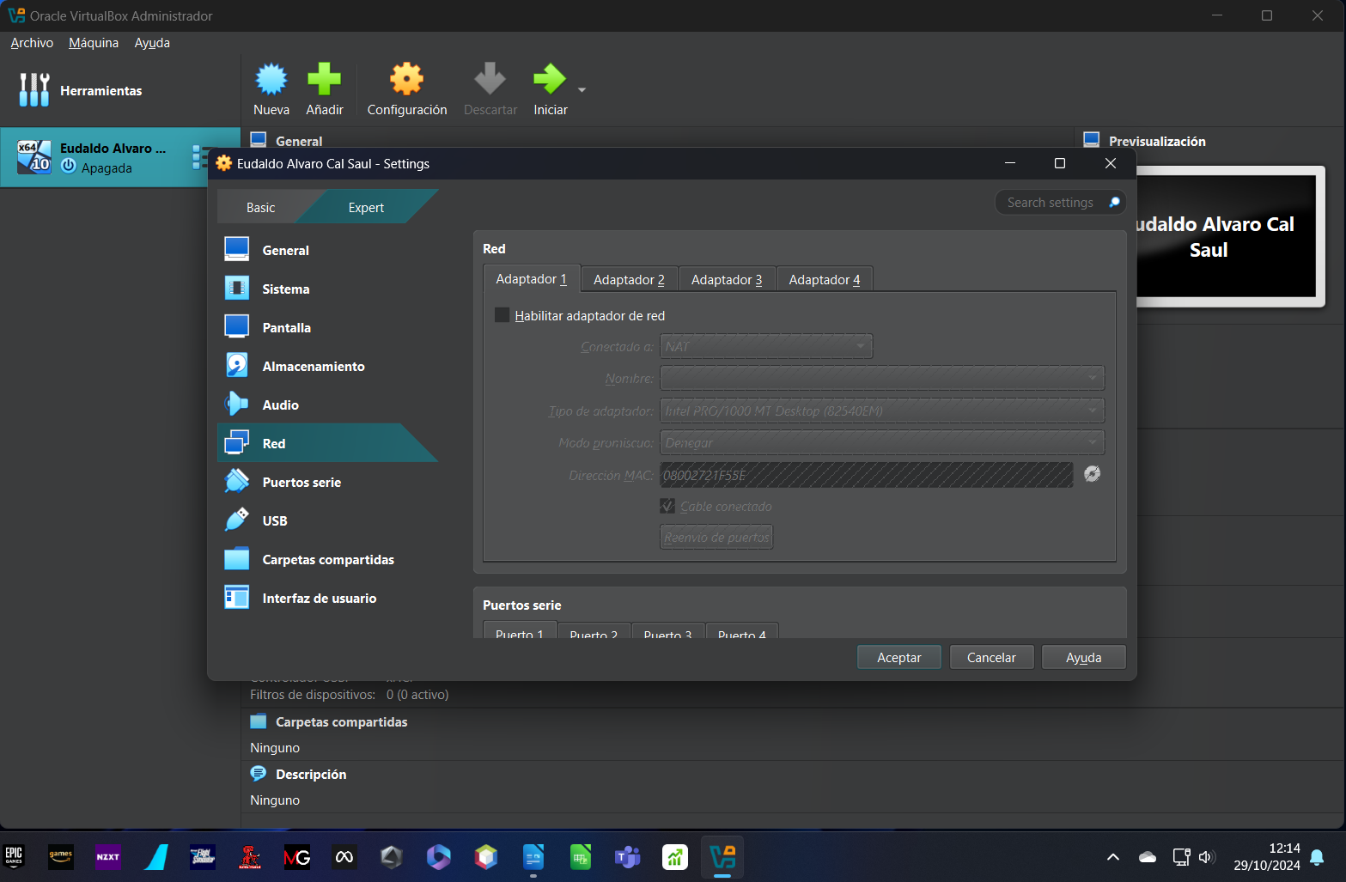

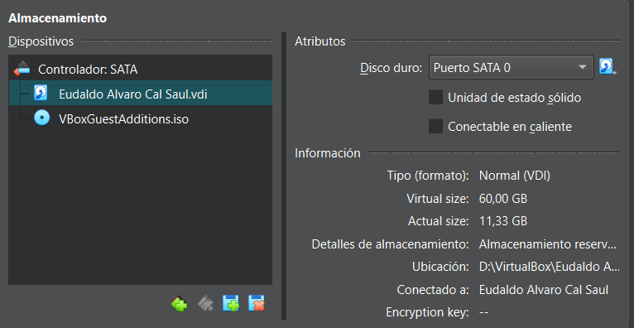

Creamos una nueva maquina virtual, poniéndole nombre, seleccionamos la imagen ISO de Windows 10, configuramos núcleos y memoria RAM y desactivamos el adaptador de red.
3. Instala Windows [puedes utilizar una versión de evaluación de Windows, la que se ha utilizado para el desarrollo del tema 5] en esa máquina virtual, de modo que ocupe 30 Gigabytes de disco duro. Durante la instalación define un usuario cuyo nombre sea el de tu primer apellido y ponle la clave que creas oportuna. Además ubica el sistema en el lugar que te encuentras.
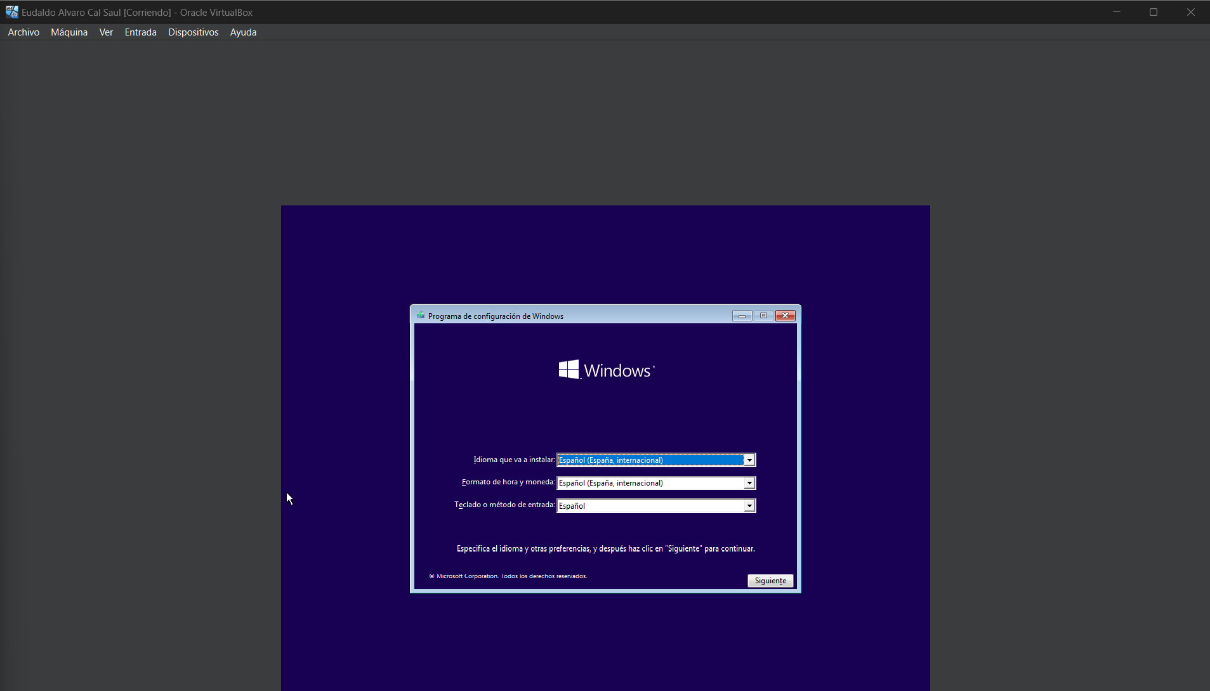
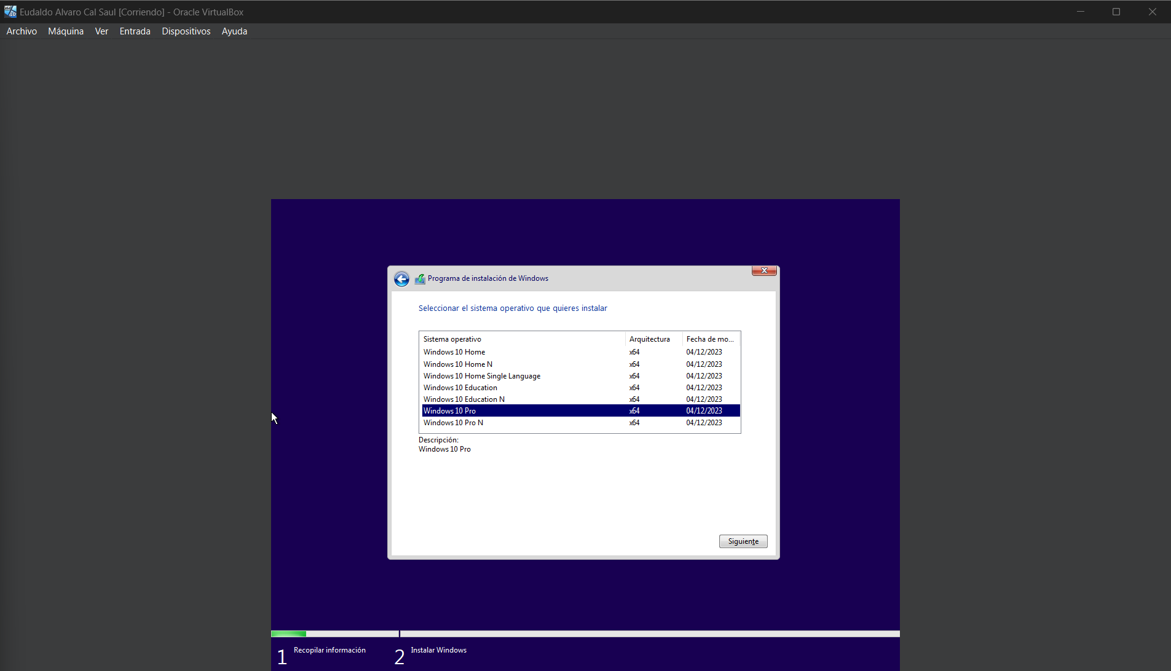

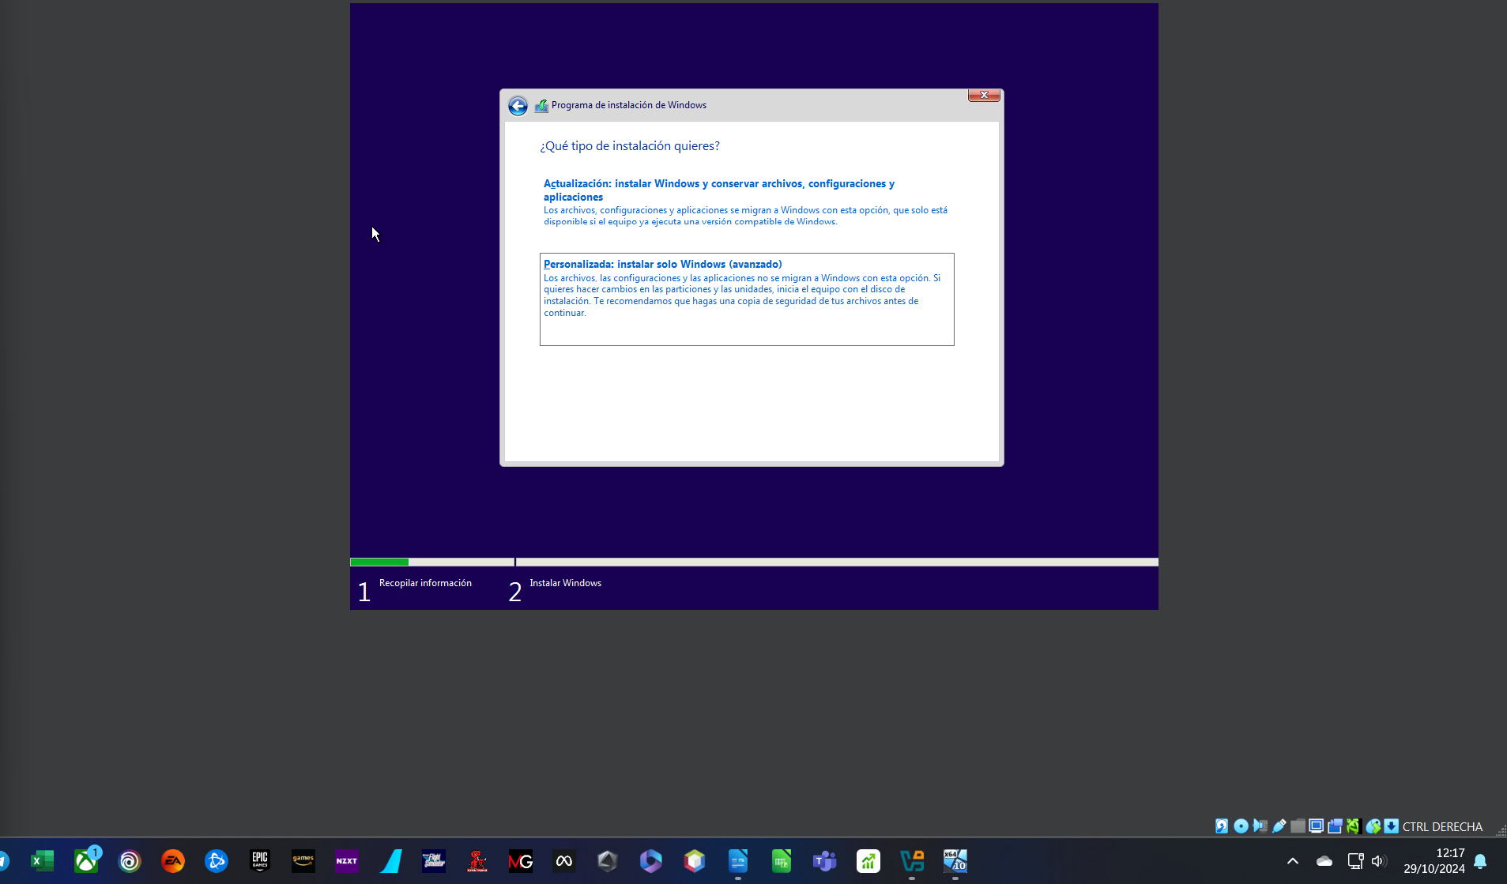
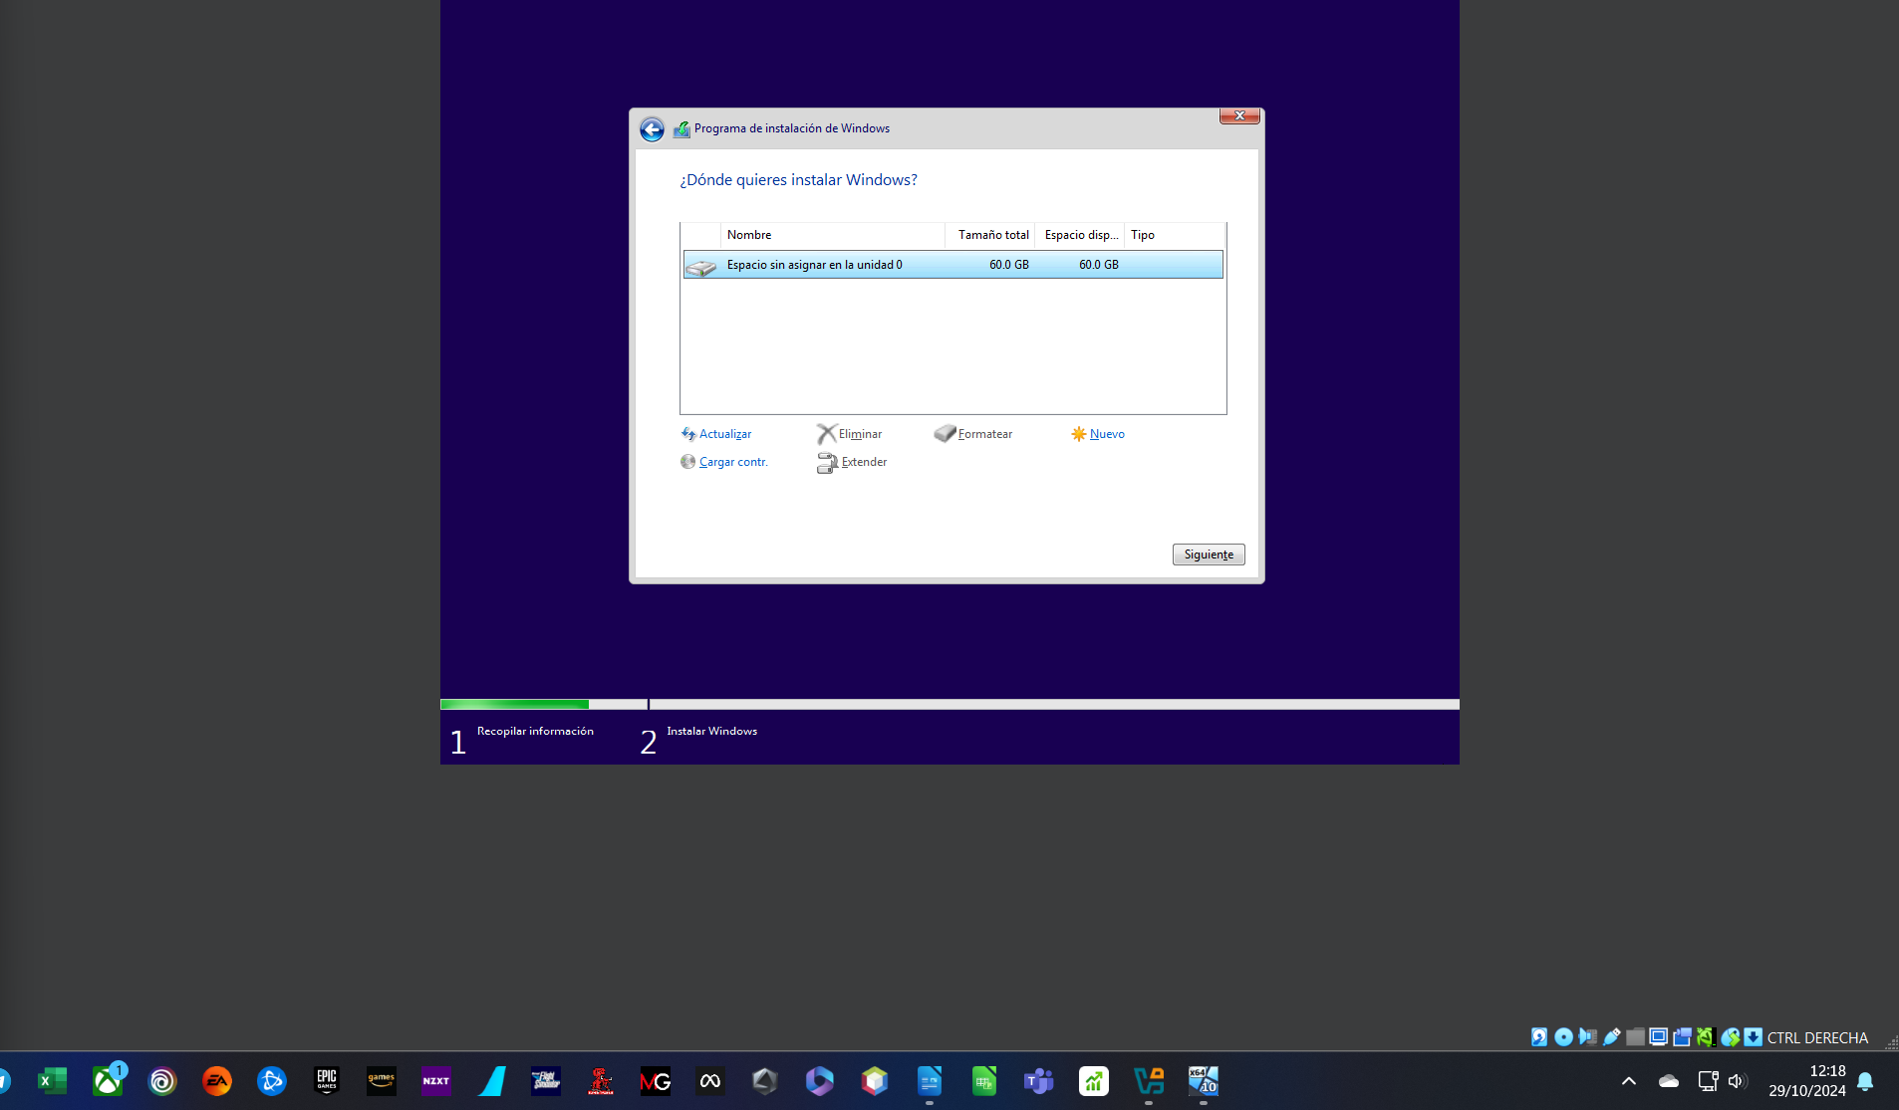

Iniciamos la instalación de Windows, seleccionamos Windows 10 PRO y le asignamos el espacio sin asignar.
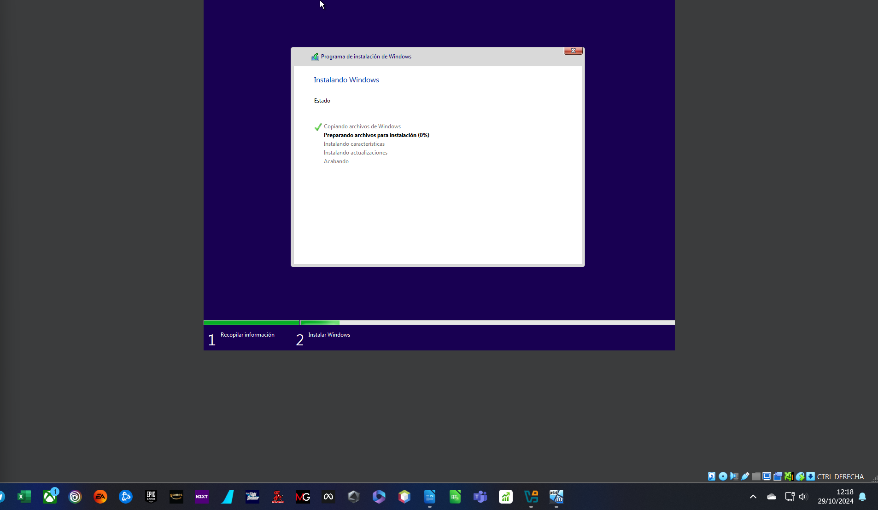
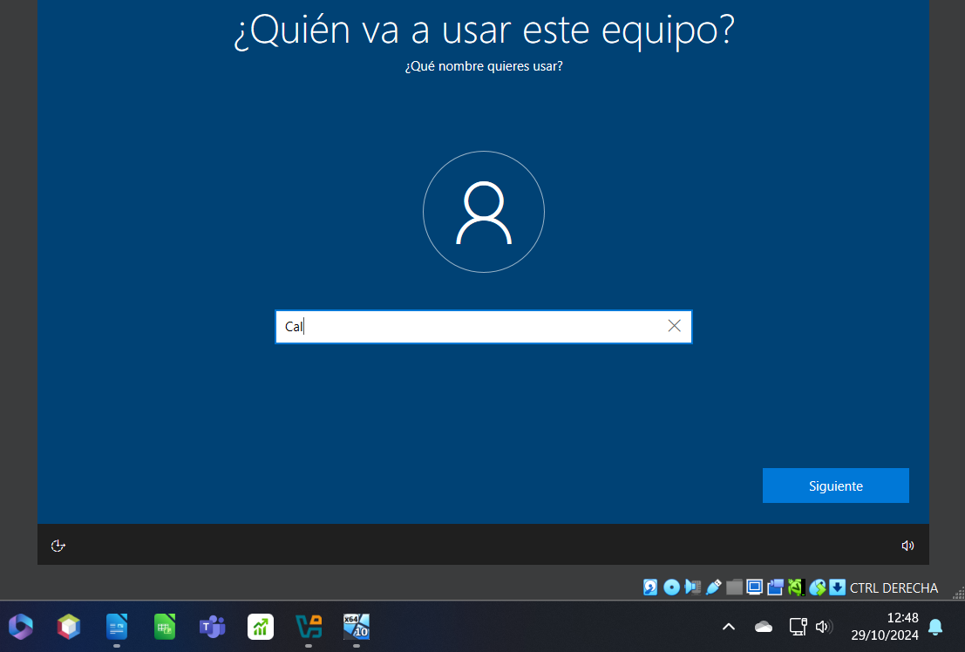

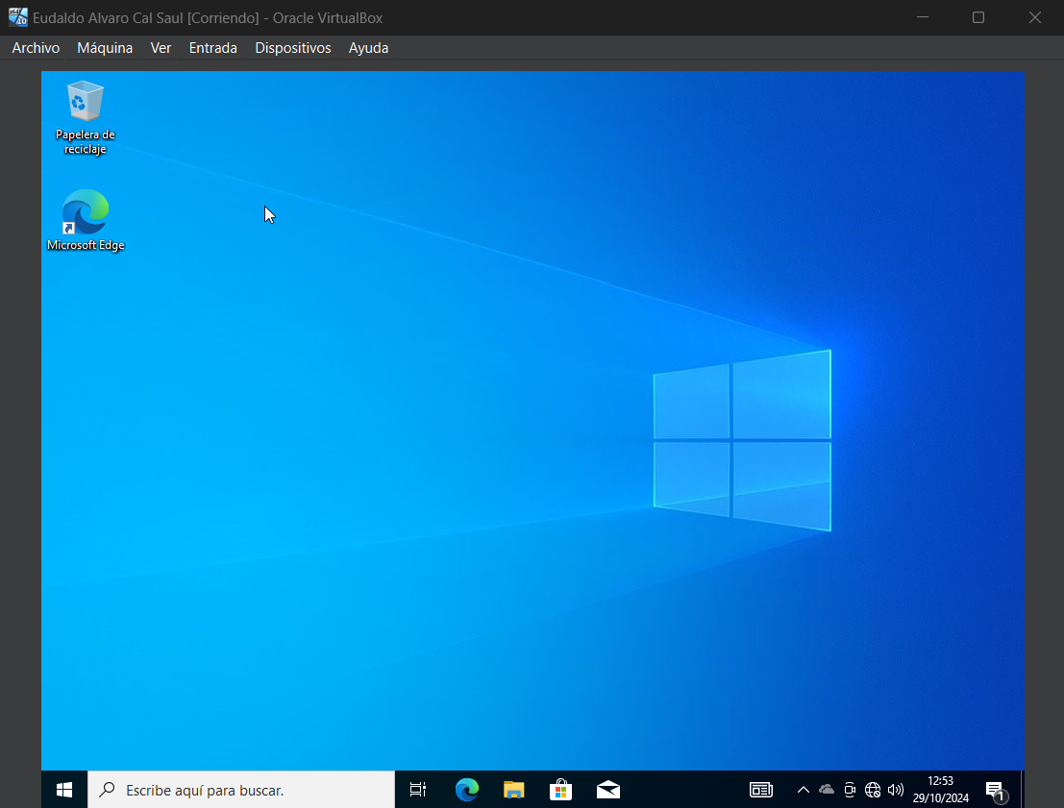

Completamos la instalación

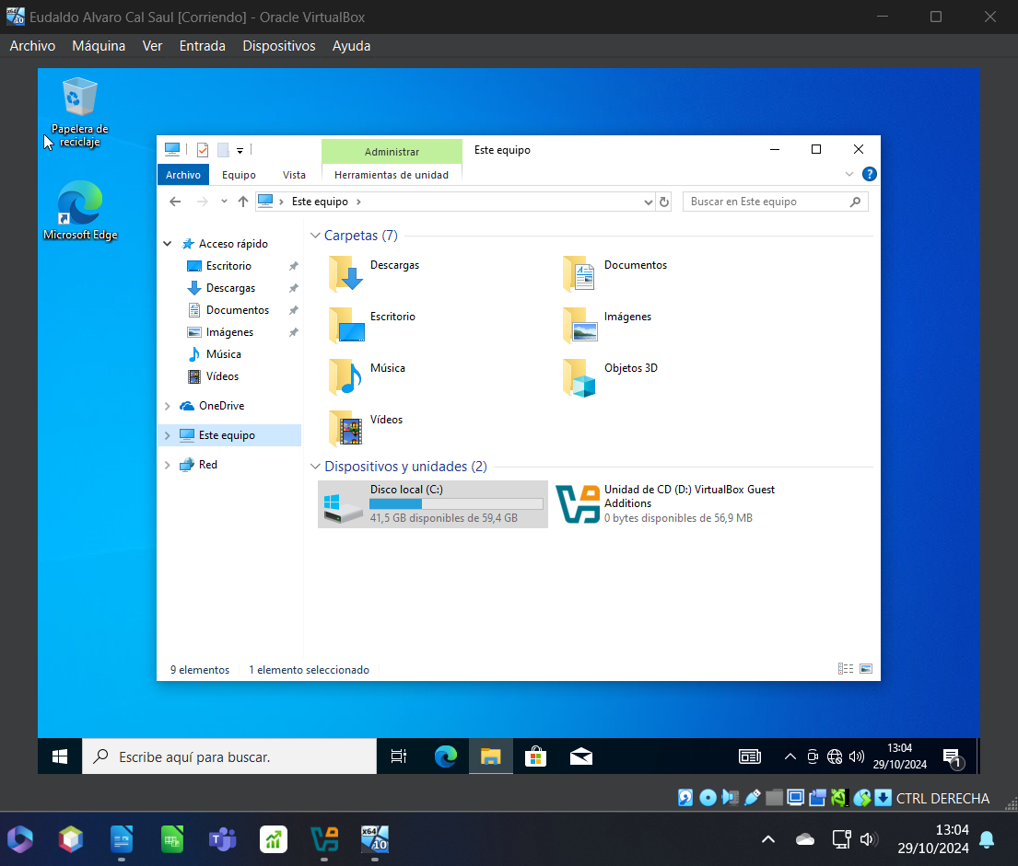
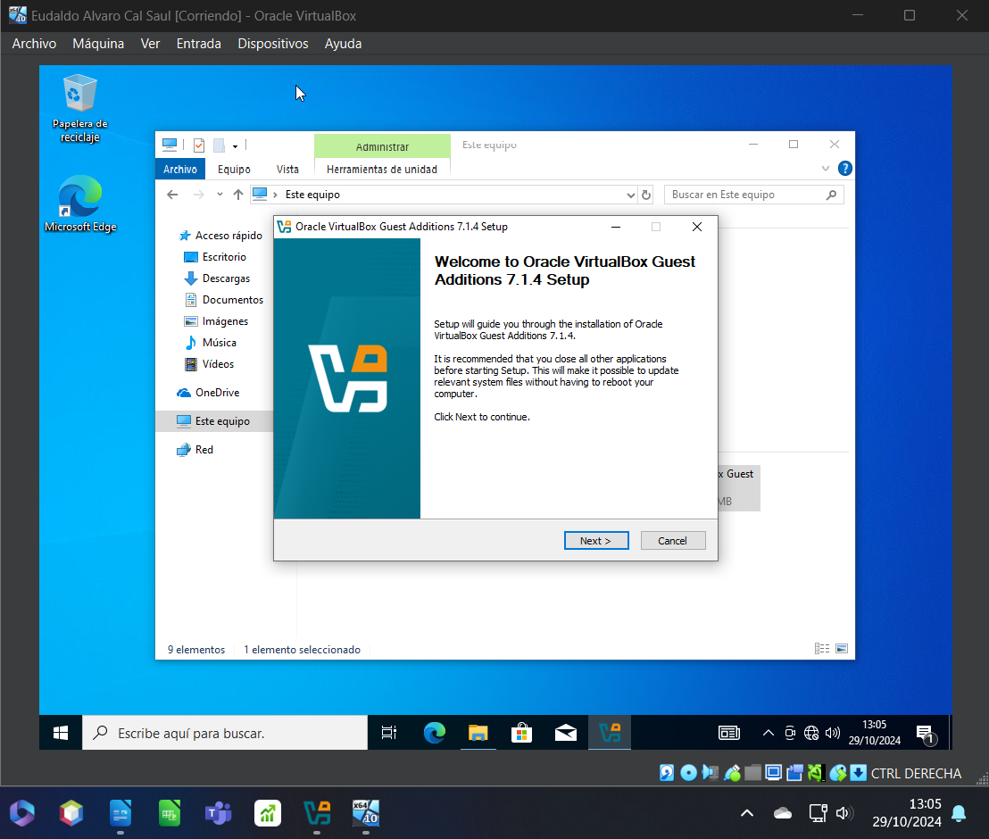

Instalamos VirtualBox Guest Additions

4. Cuando entres a trabajar en el sistema:
a. Crea un nuevo usuario de tipo administrador, llámalo admi y tu nombre ponle trador como clave. A continuación personaliza la apariencia de tu cuenta con tus preferencias:
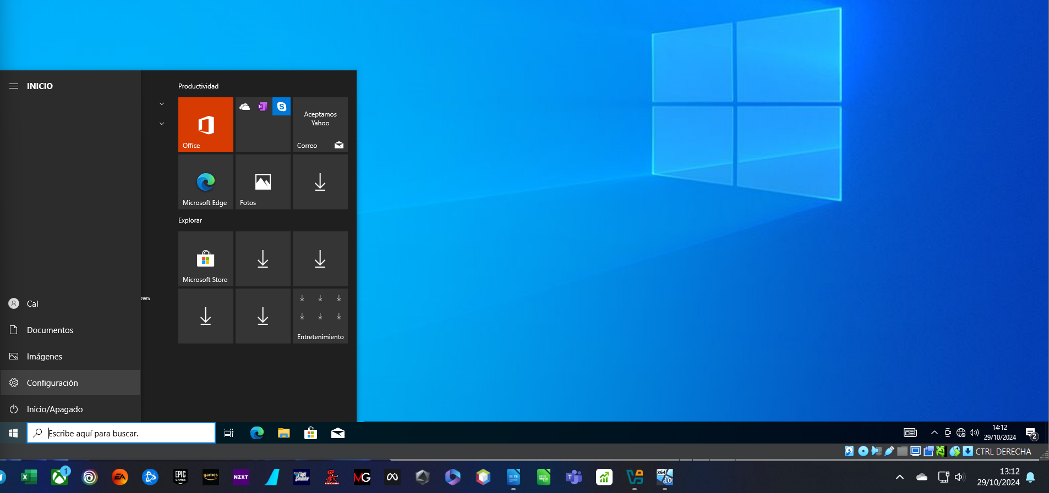
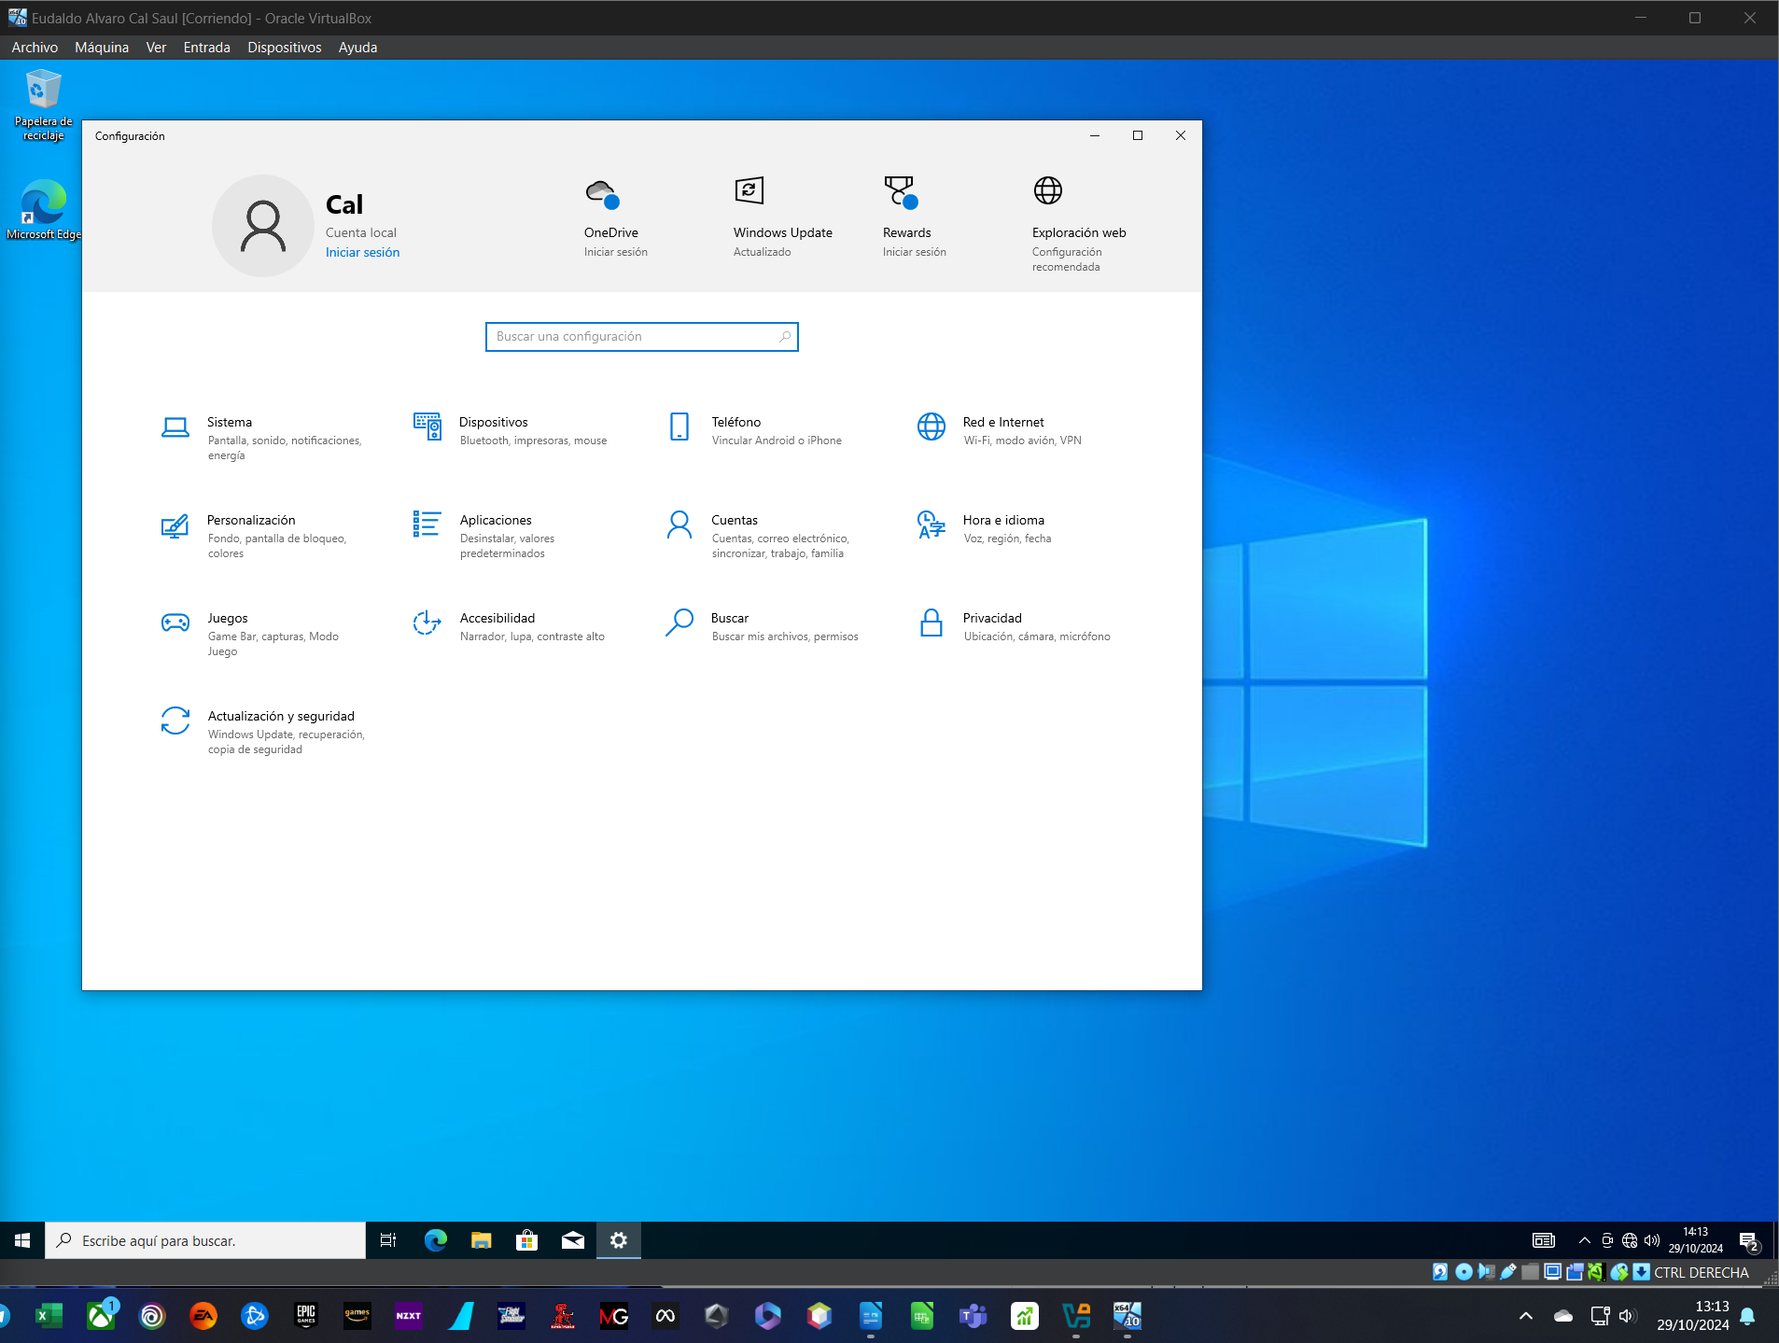

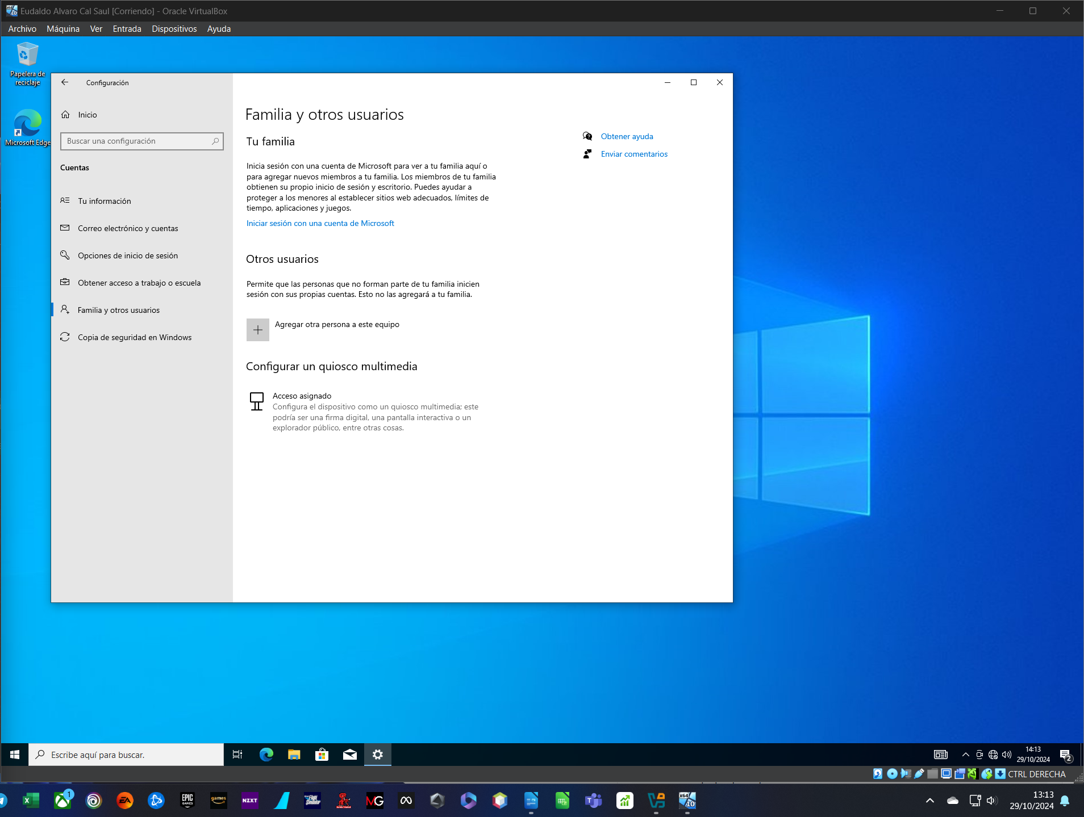

Creamos un nuevo ususario de tipo administrador.
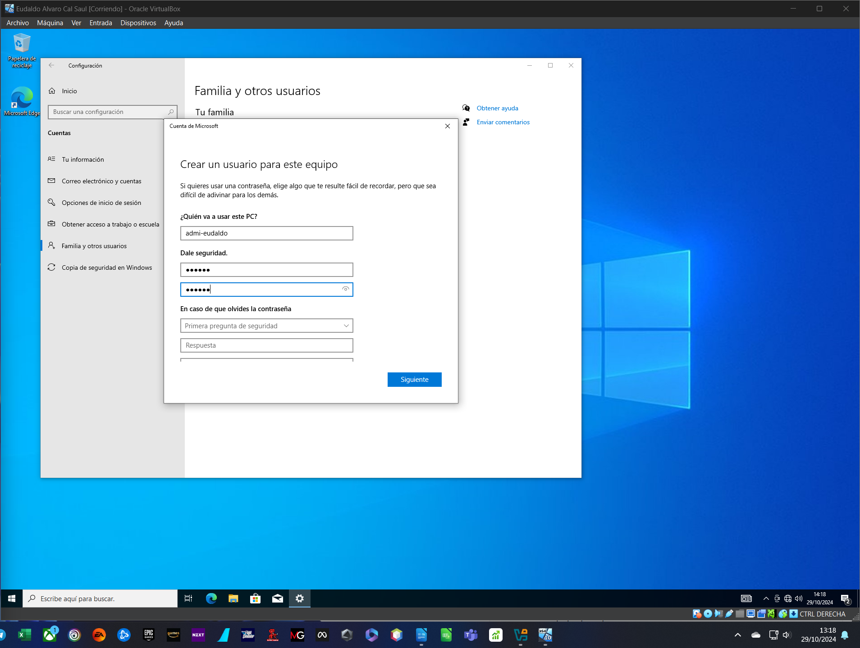
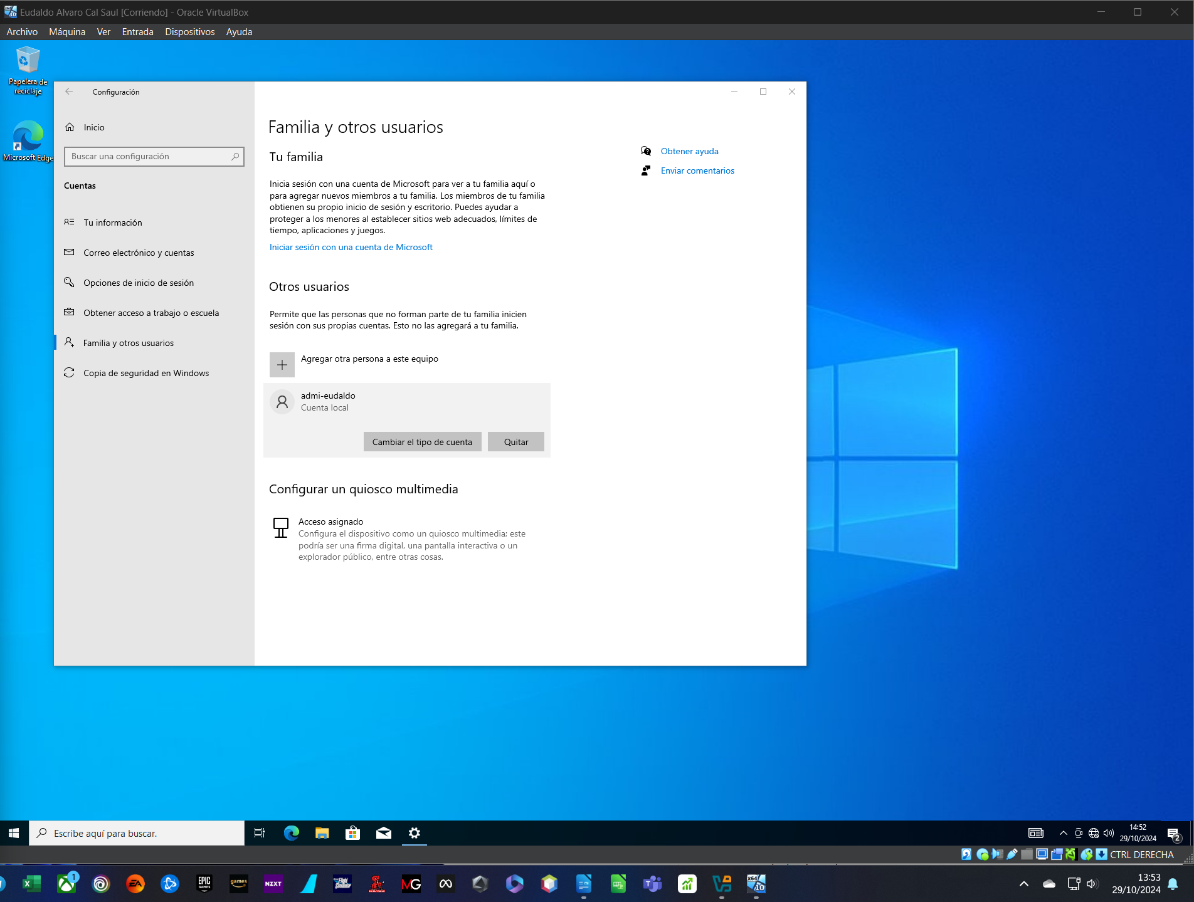

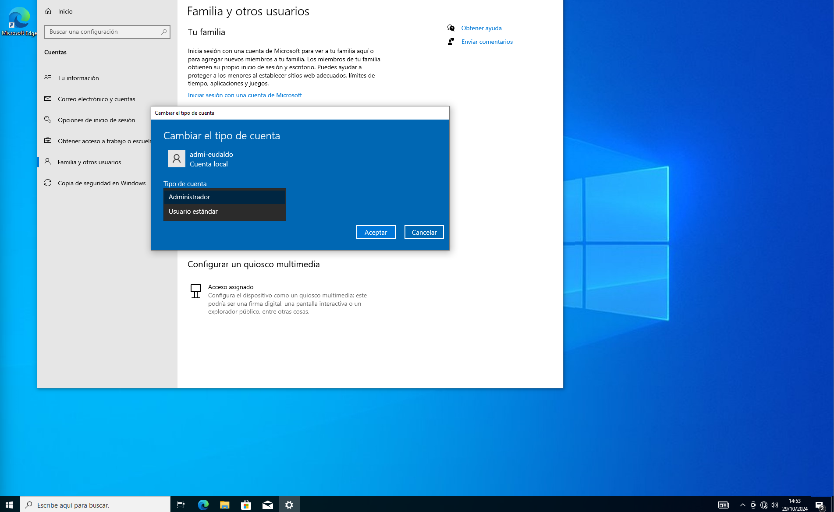
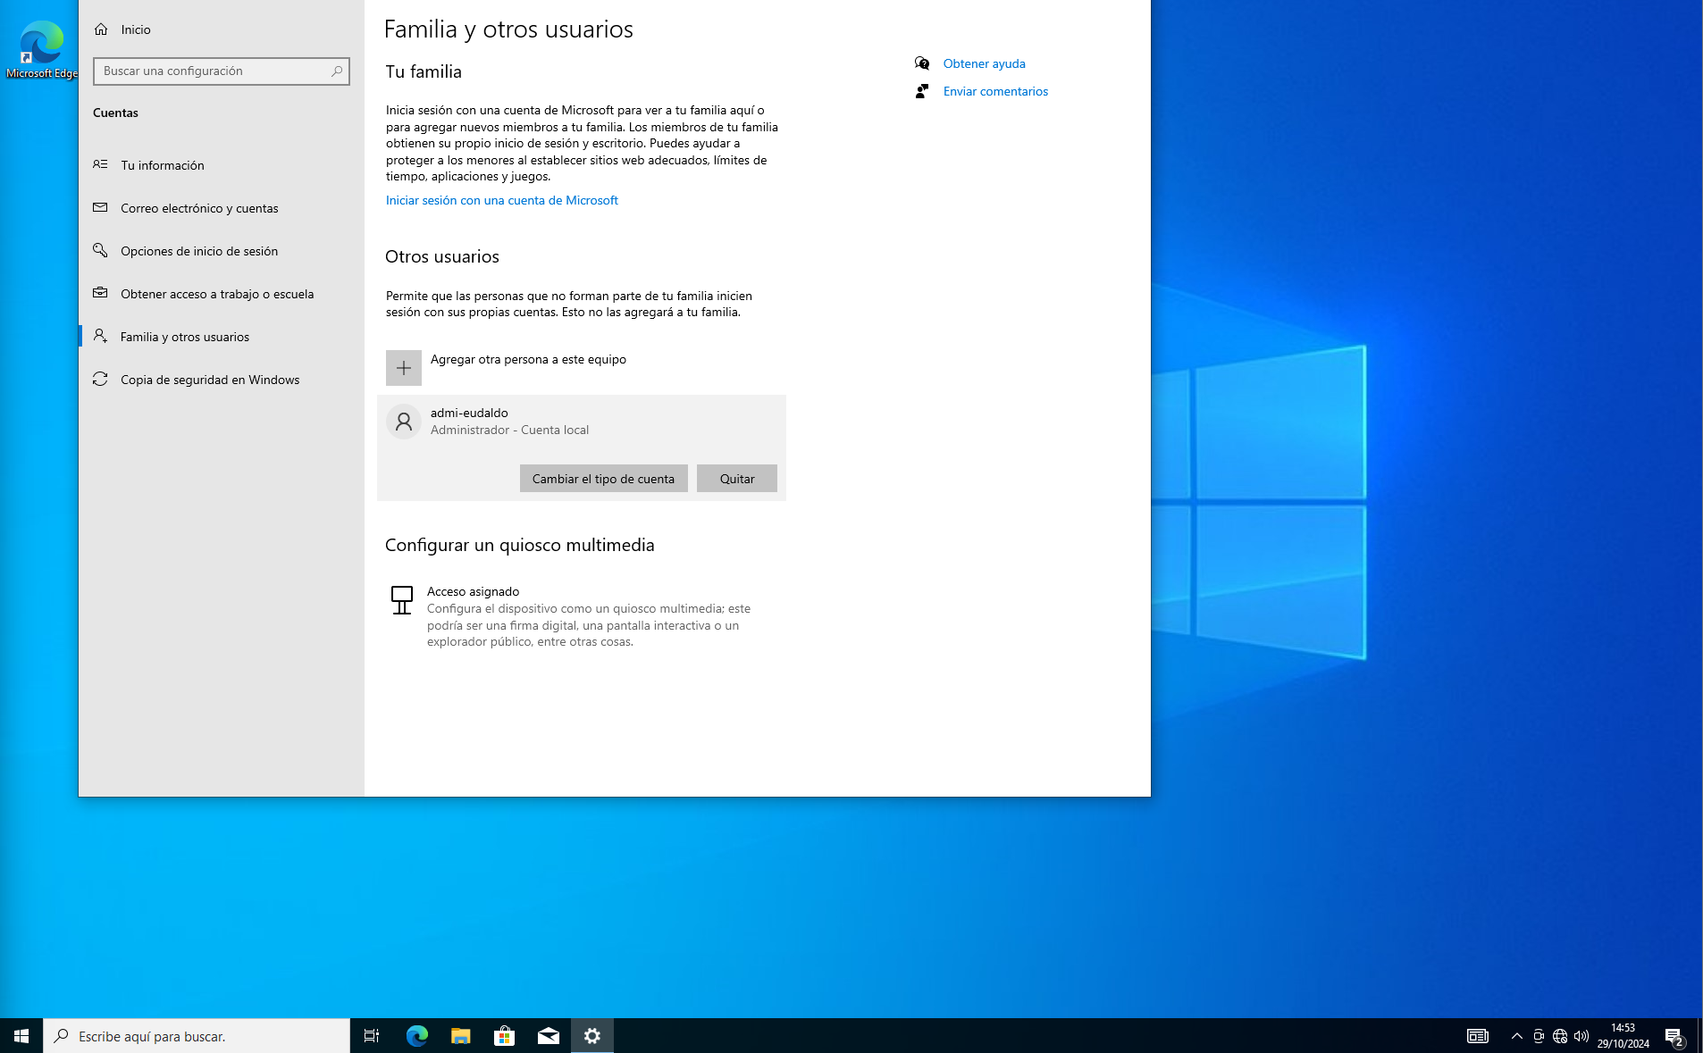

b. Cambia el tema de escritorio por uno de tu elección.
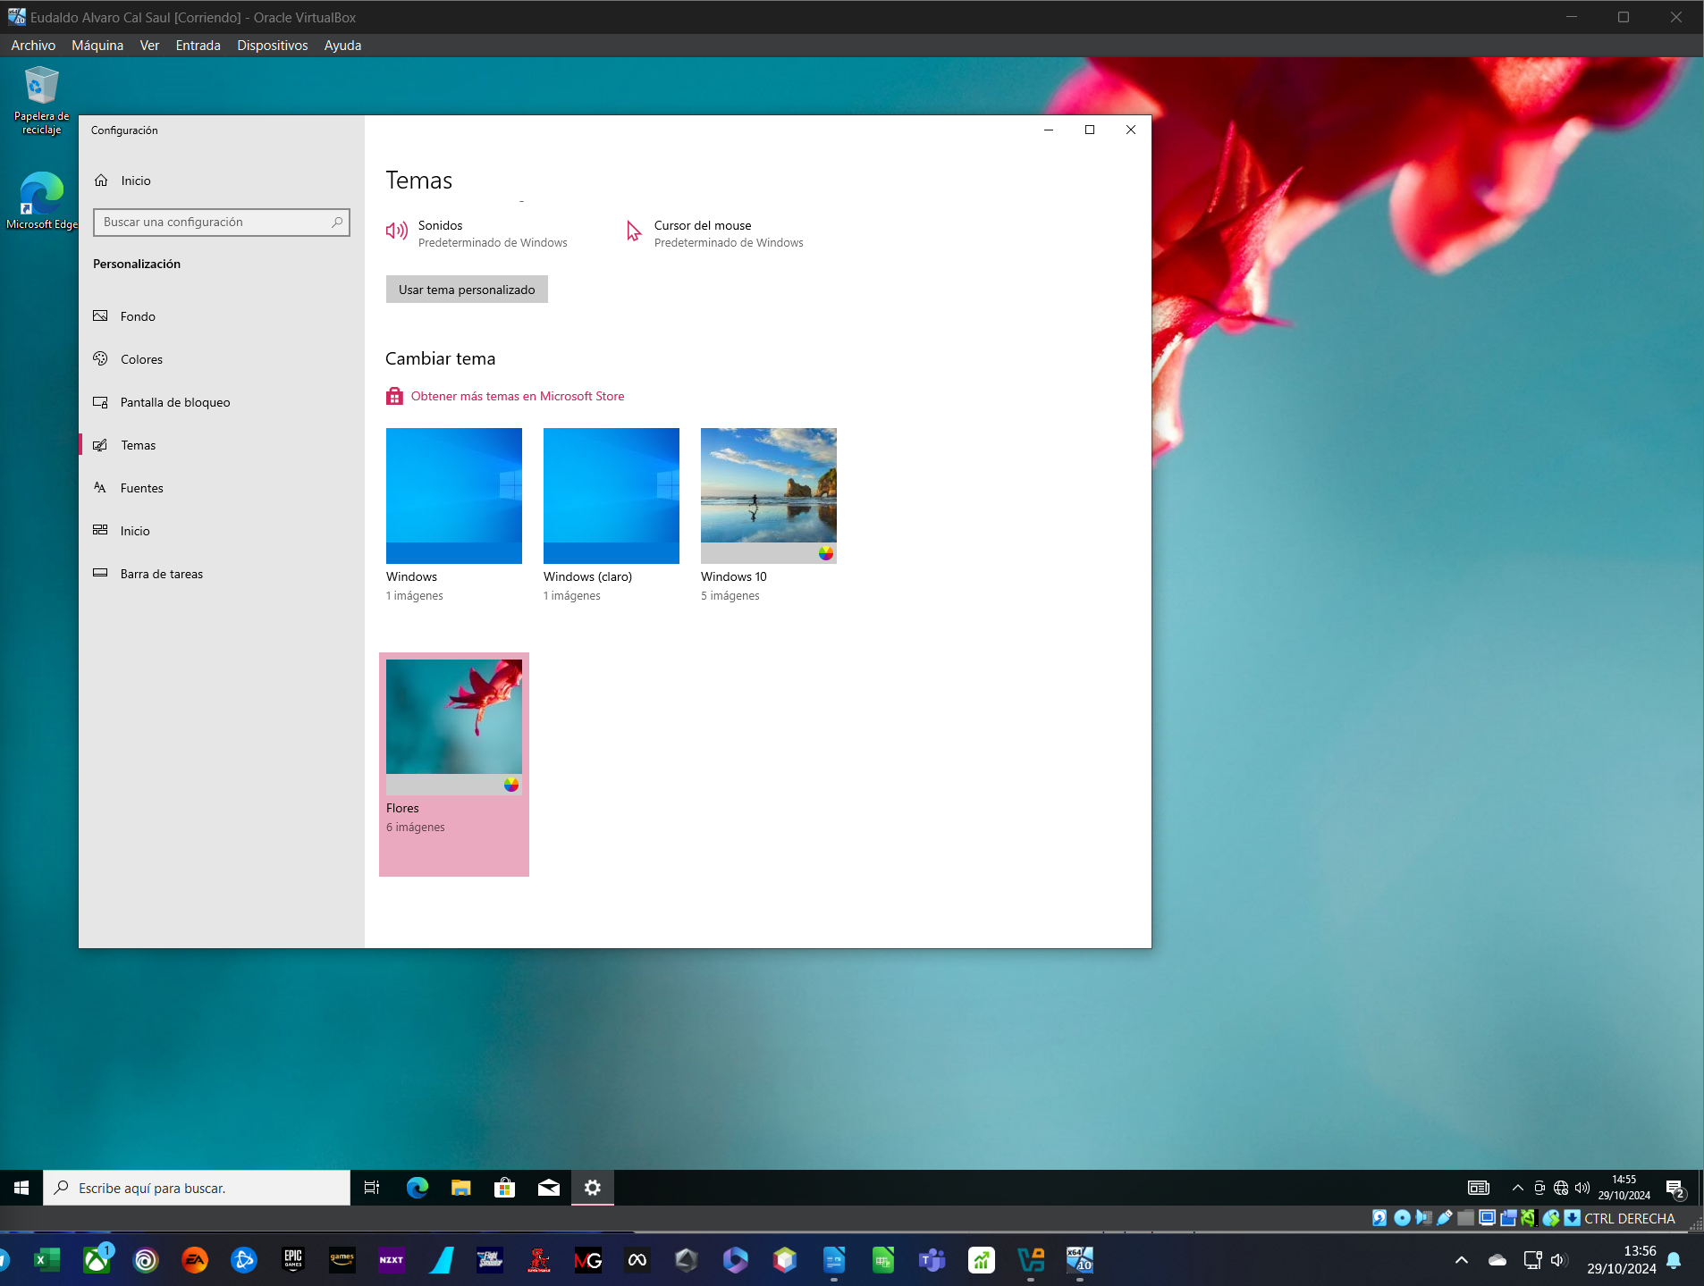
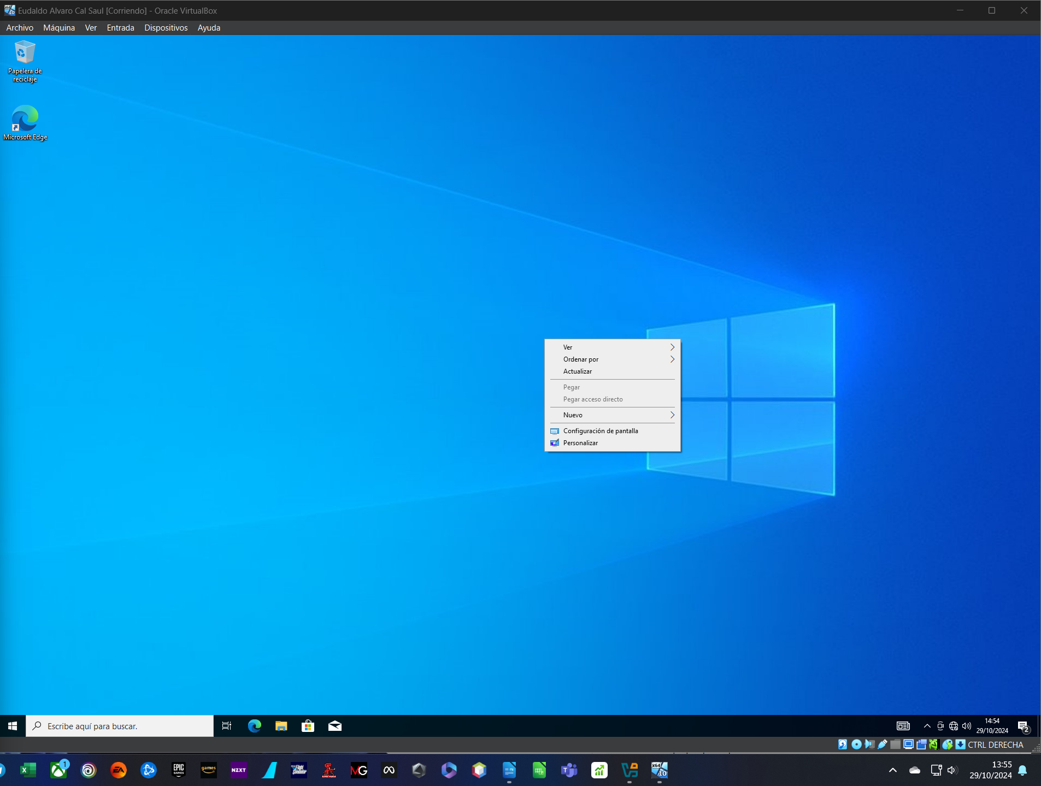

Cambiamos el tema de Windows

c. Cambia la clave y la imagen de usuario.
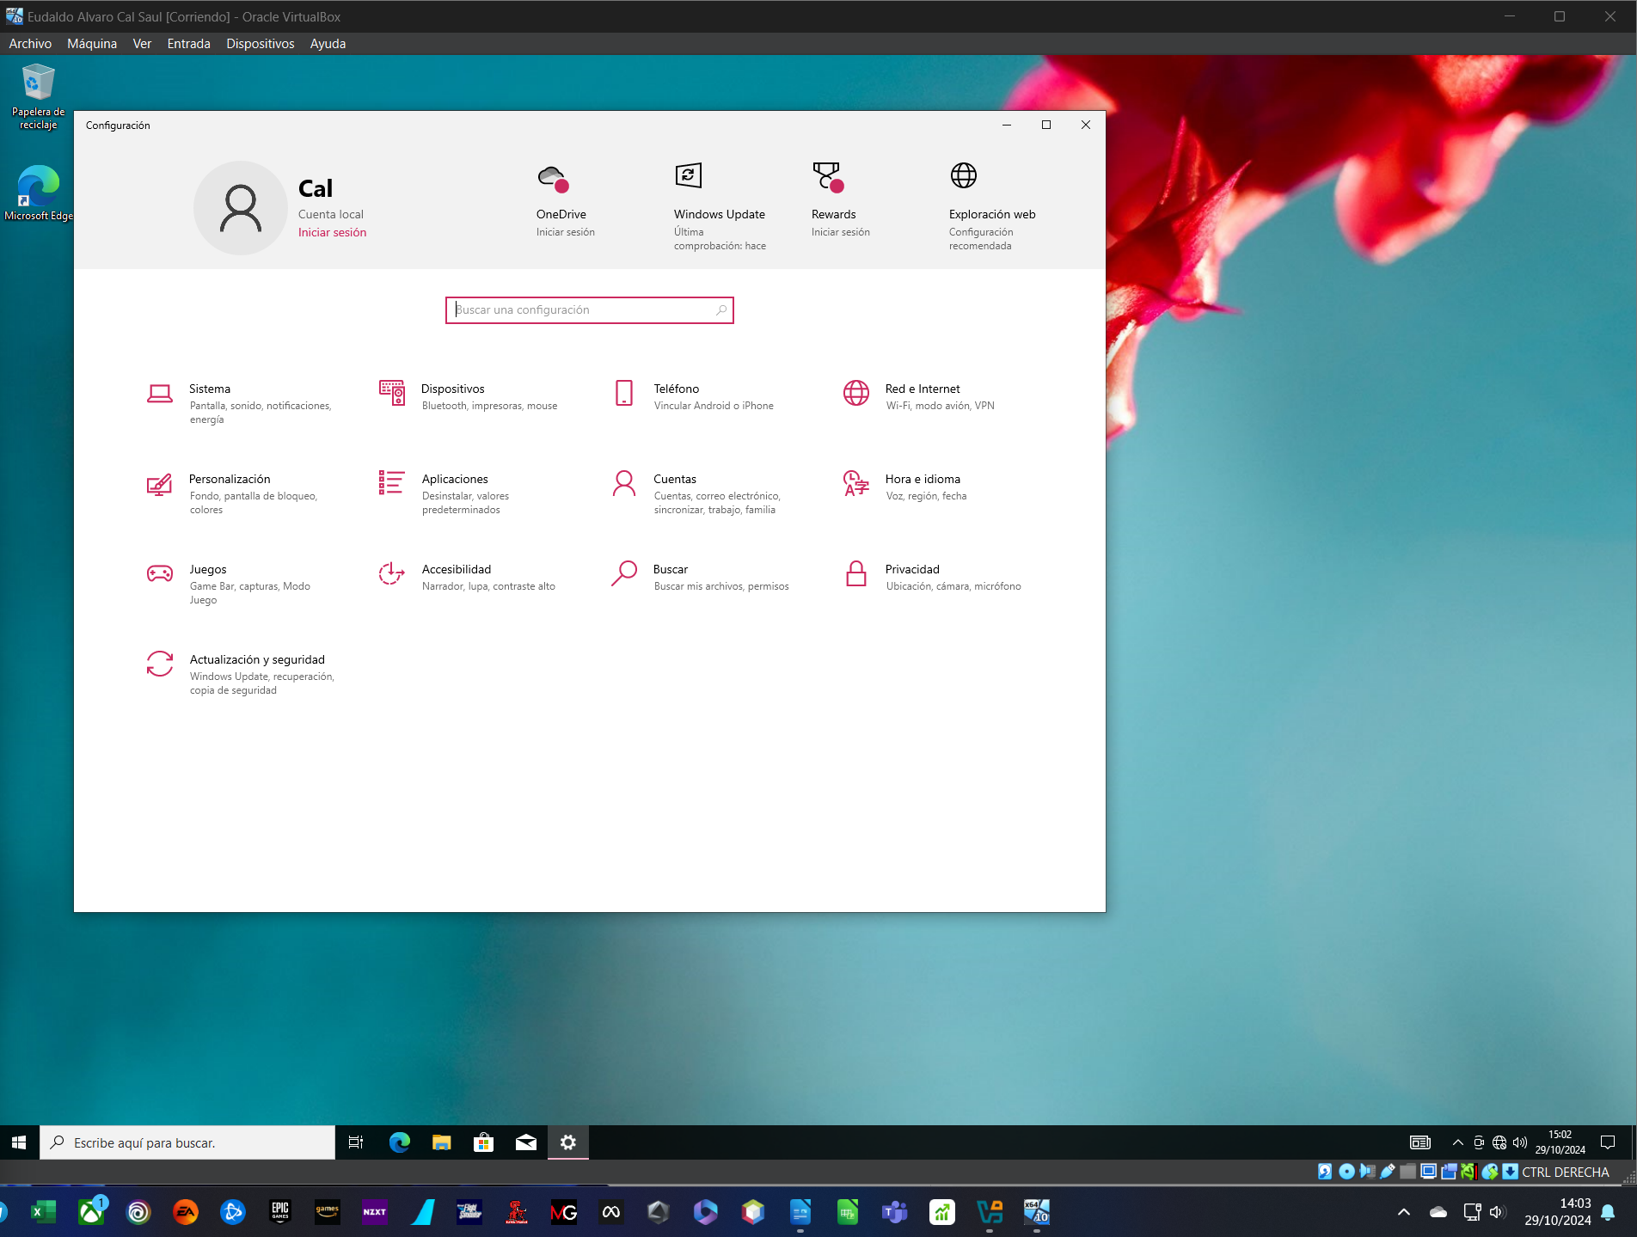
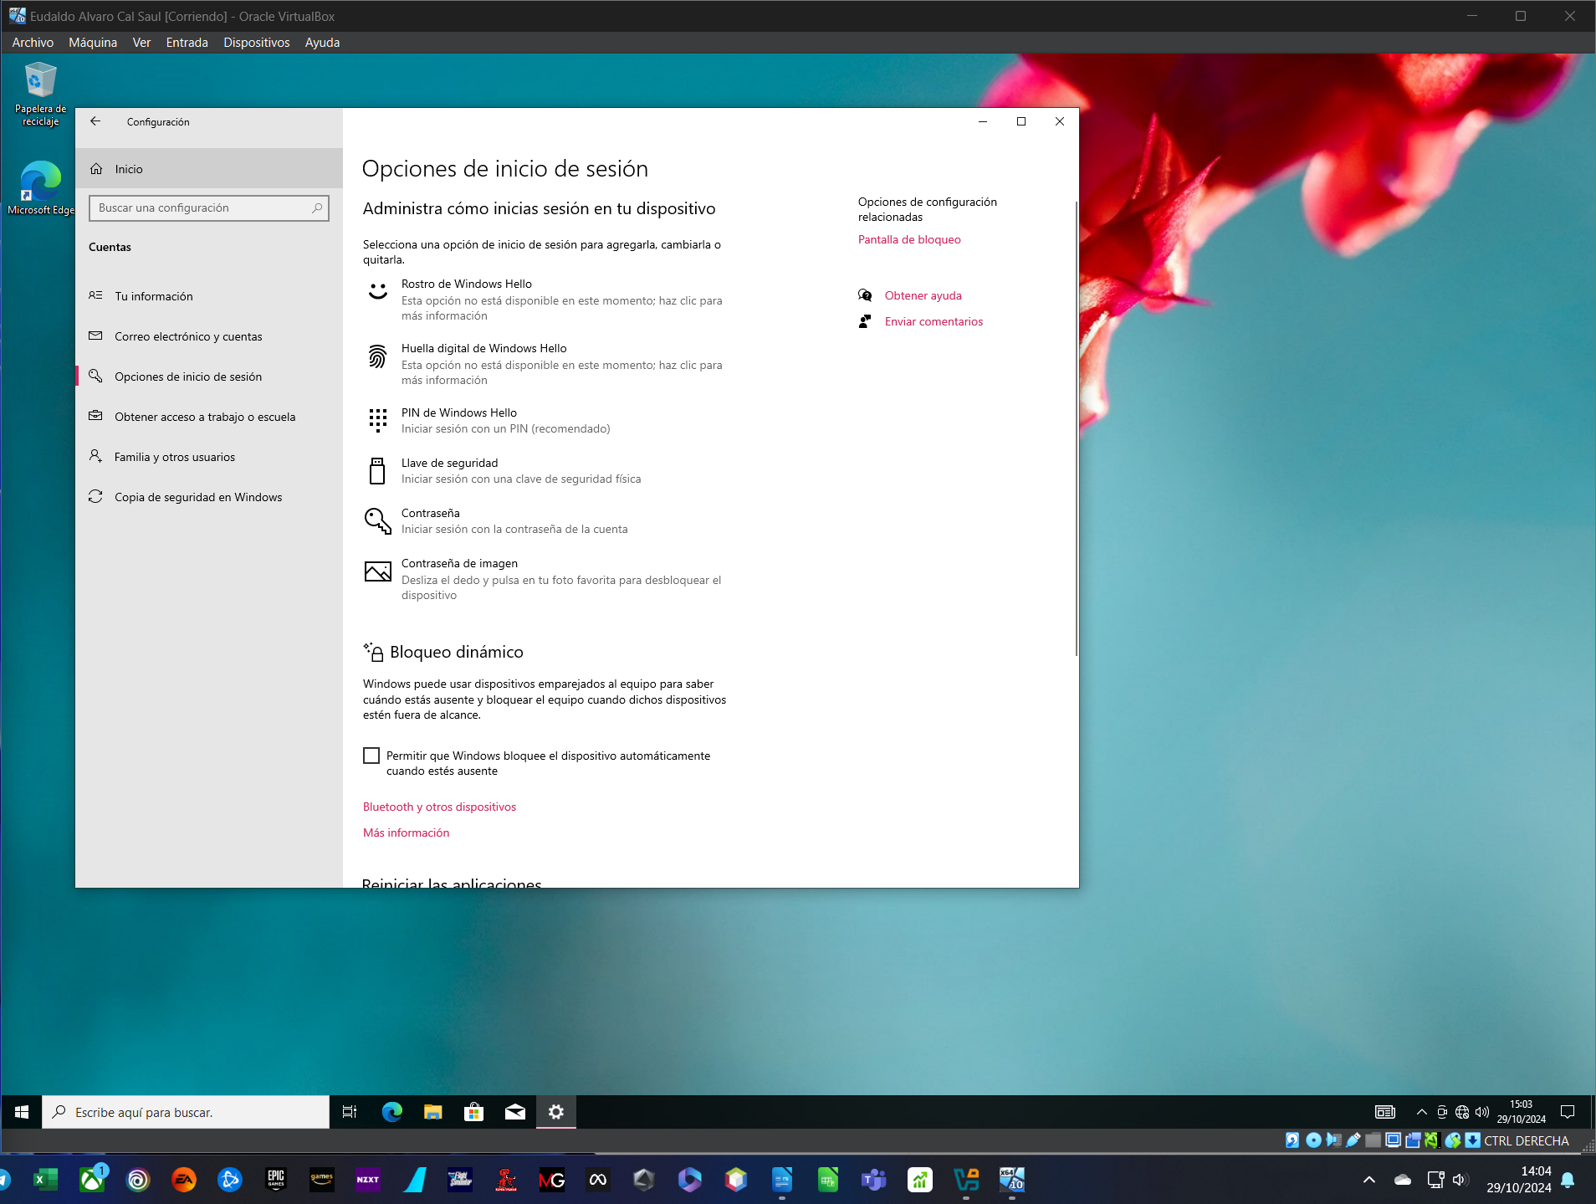

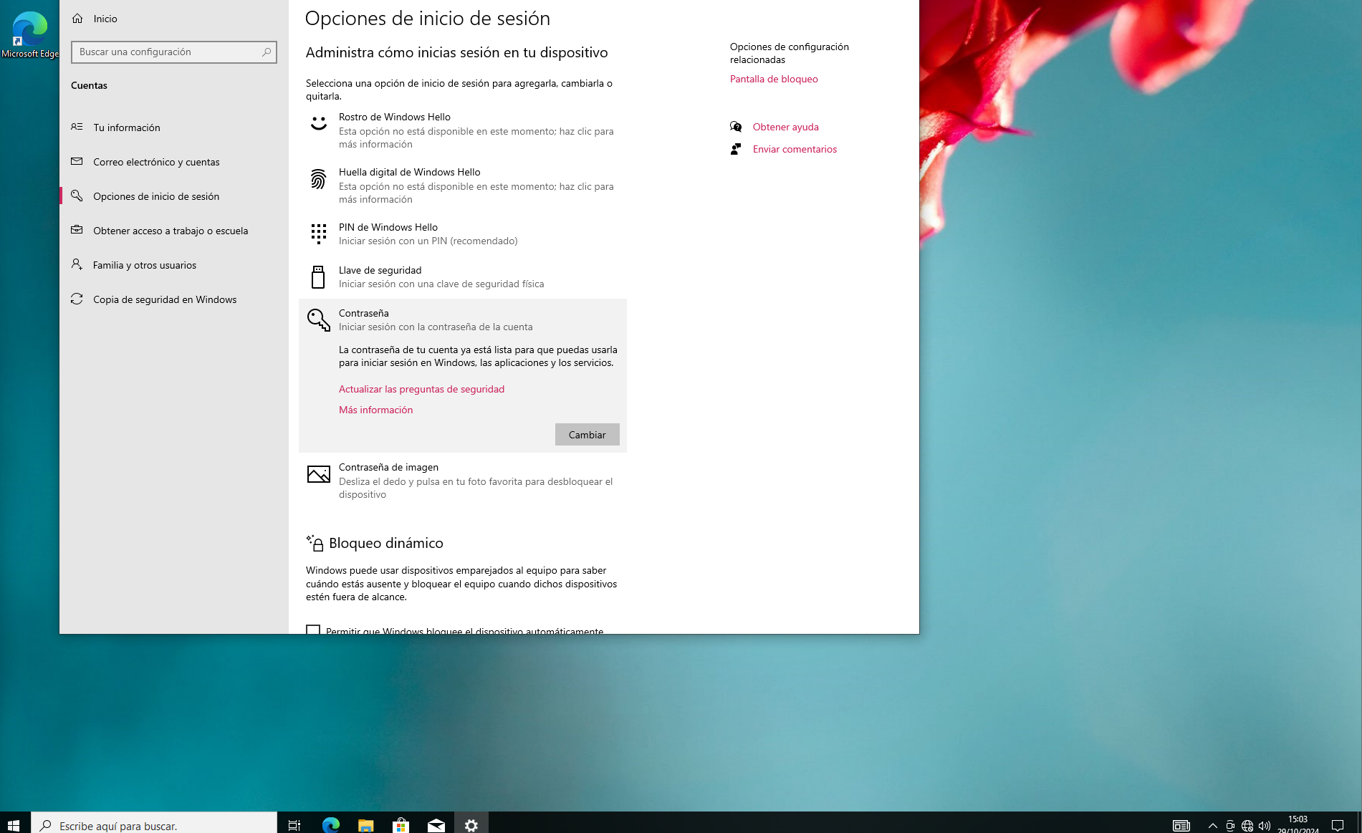
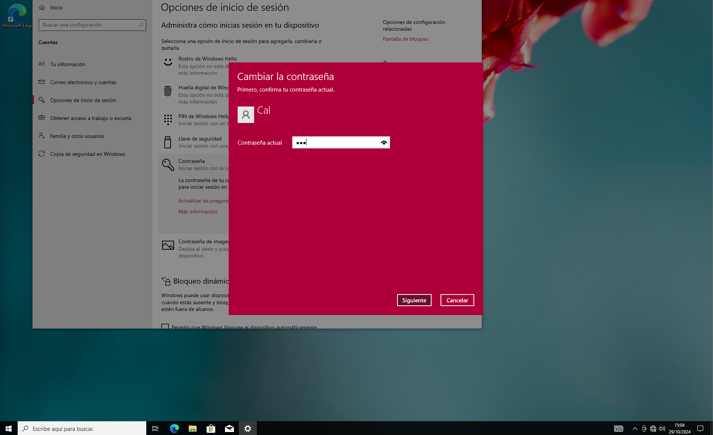

Cambiamos la clave del usuario y su imagen

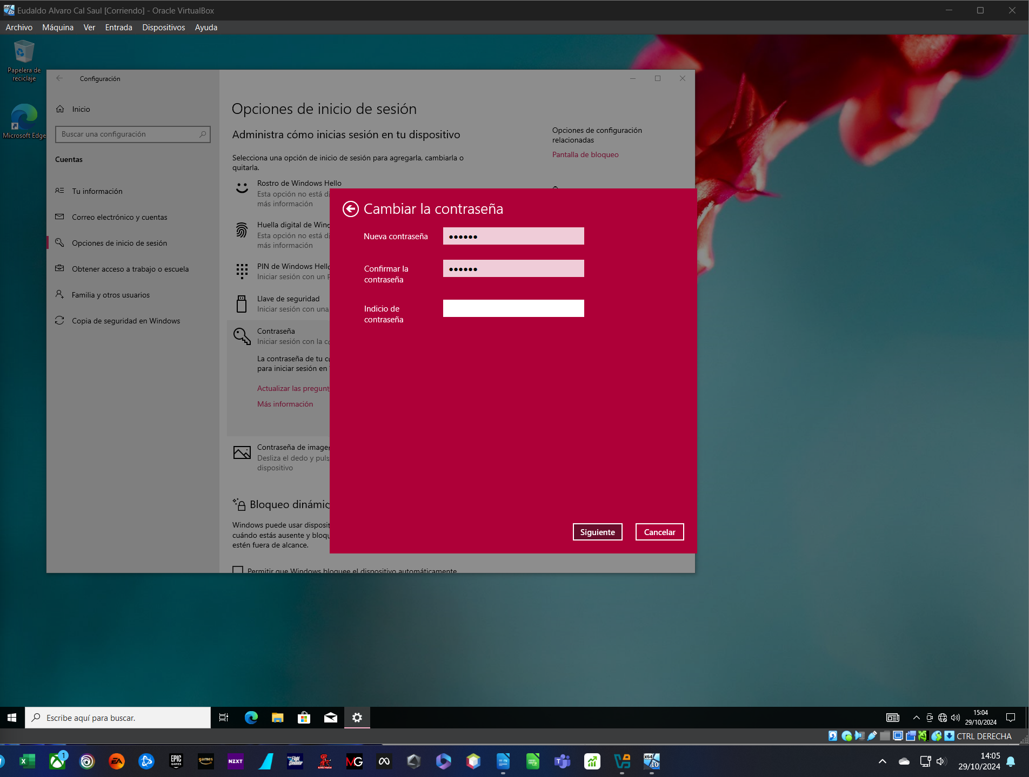
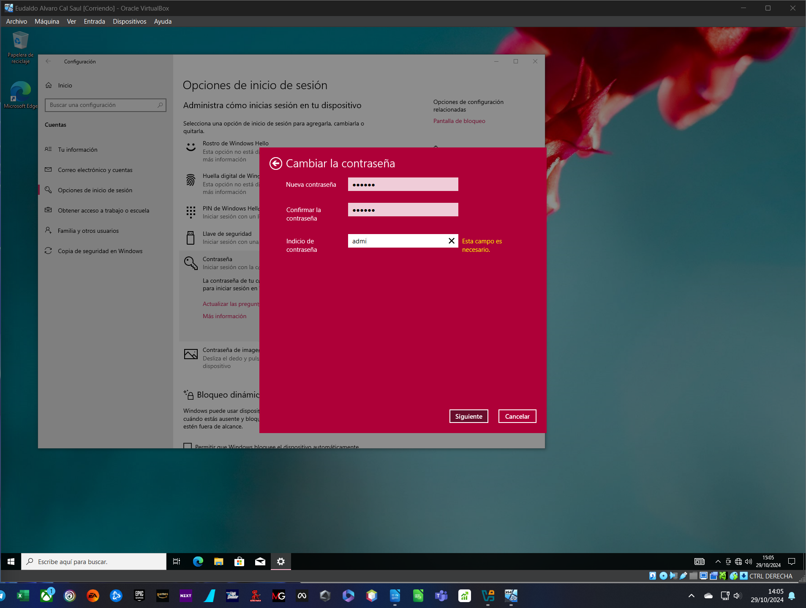

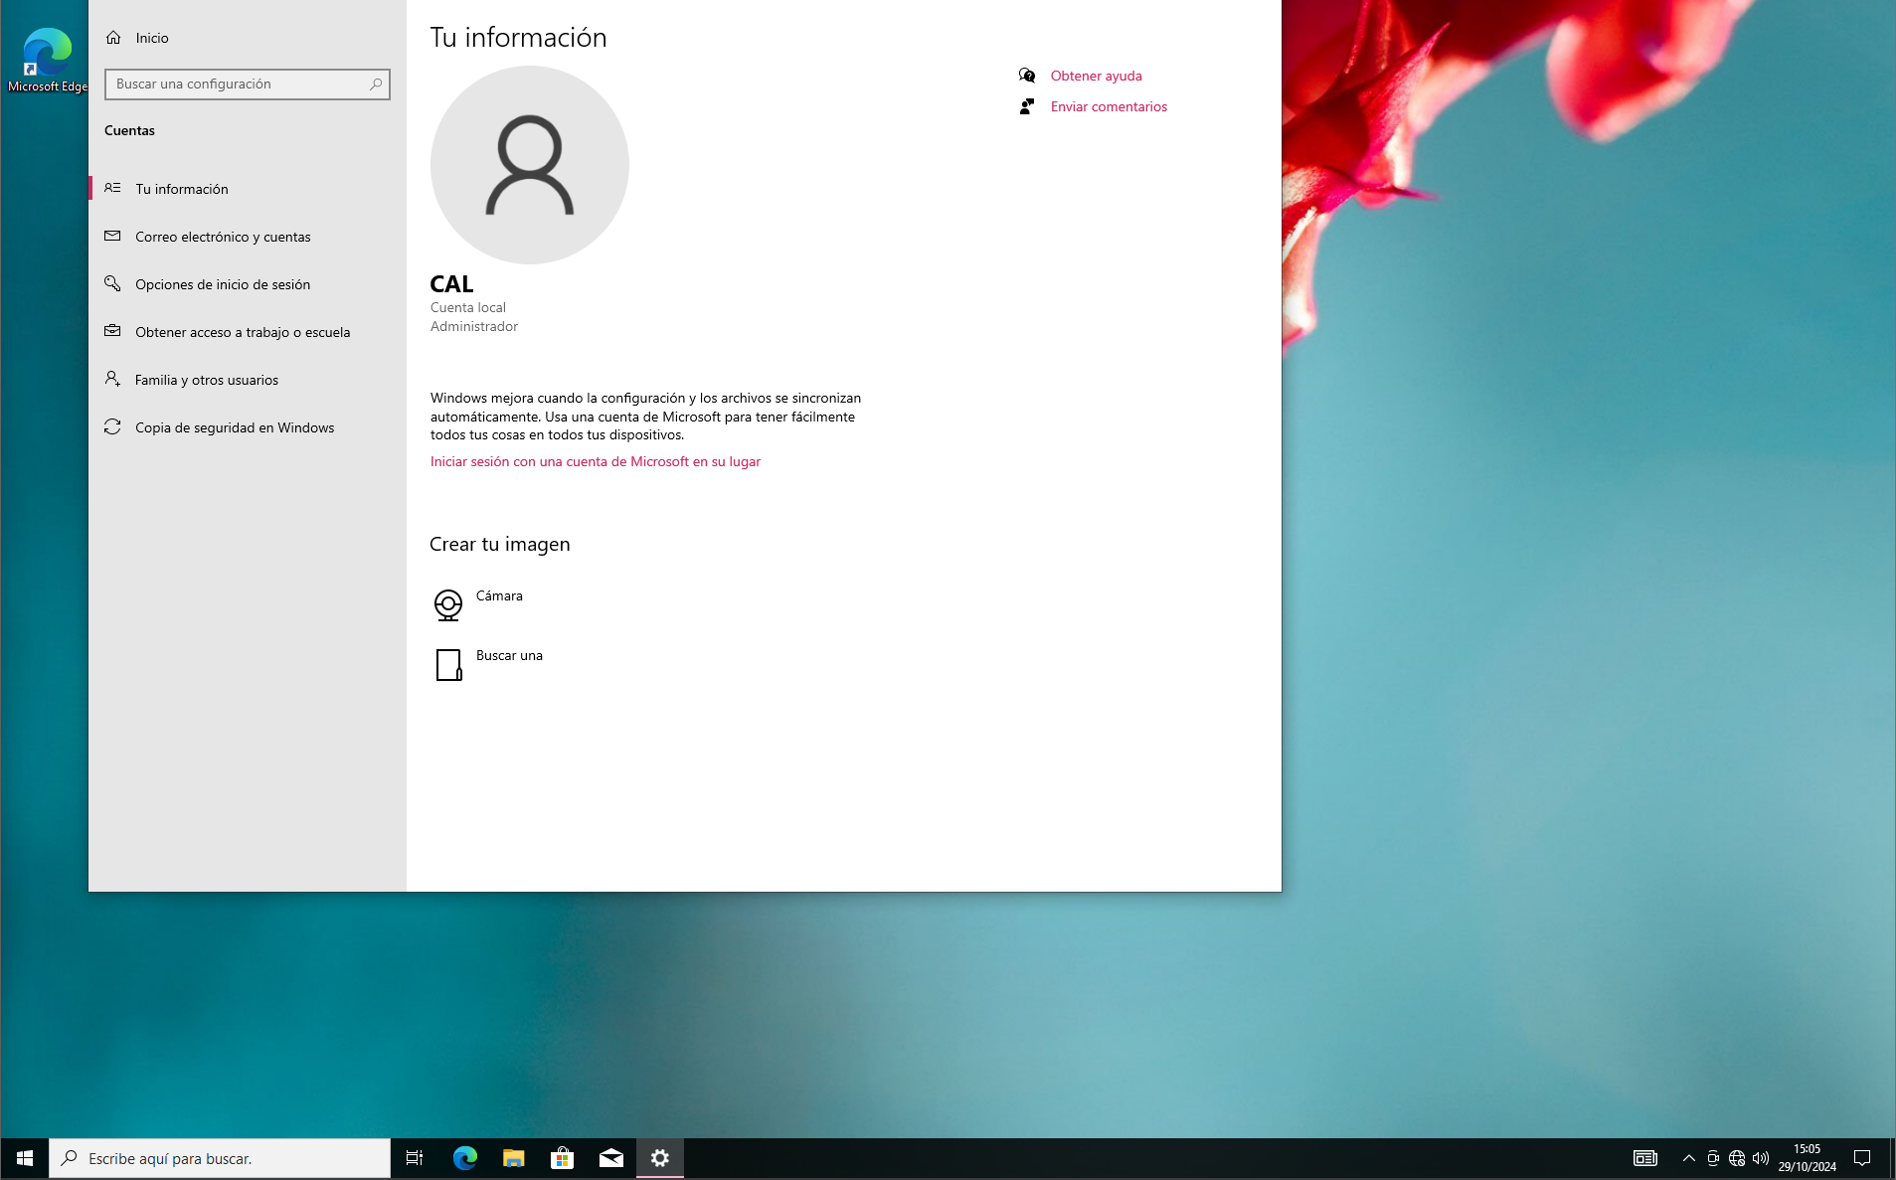
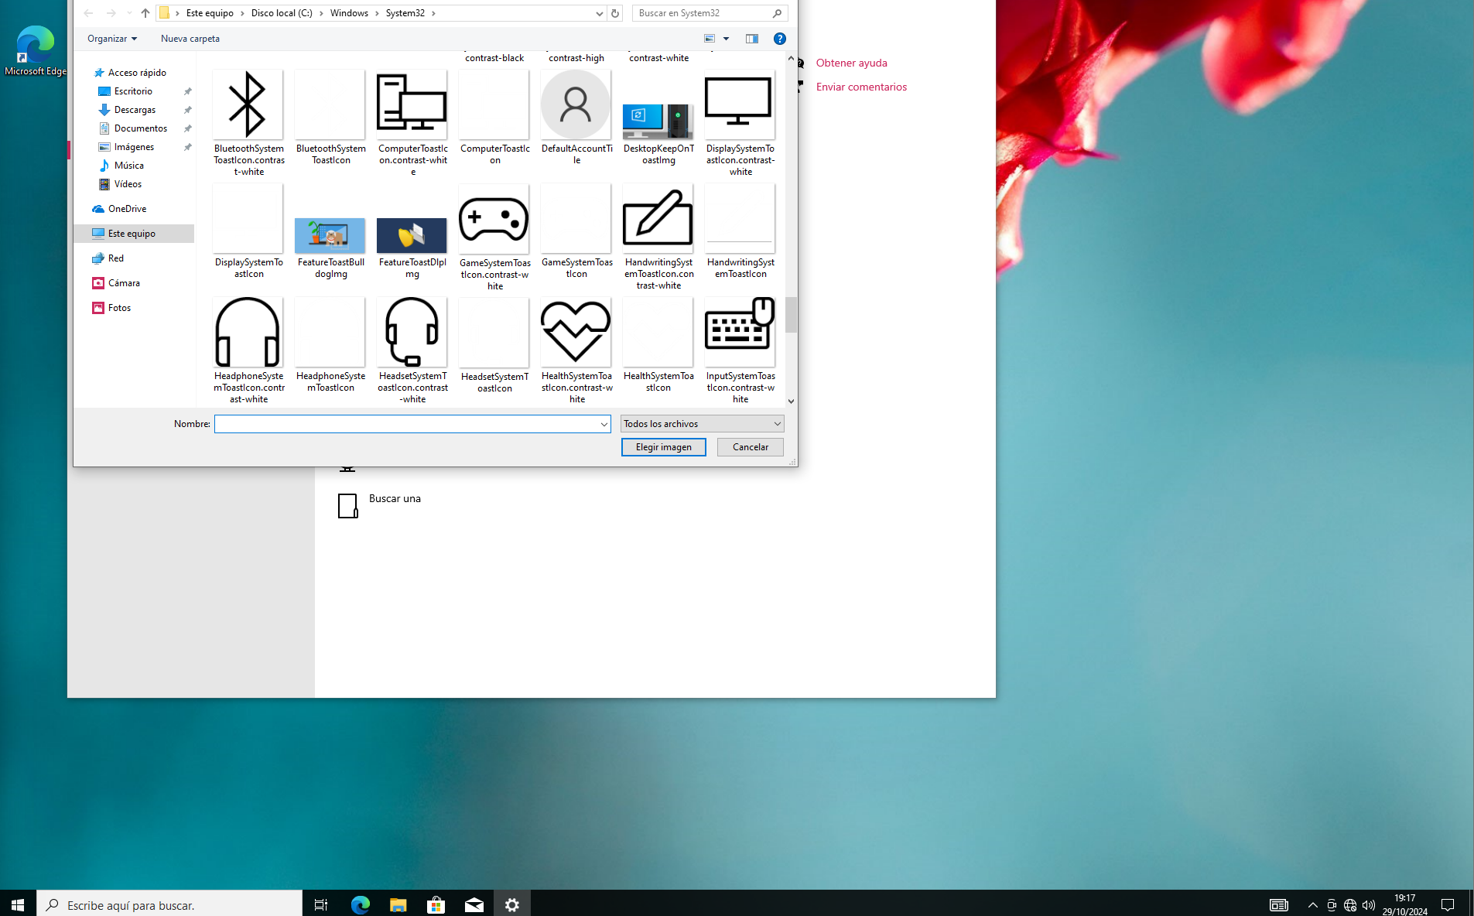

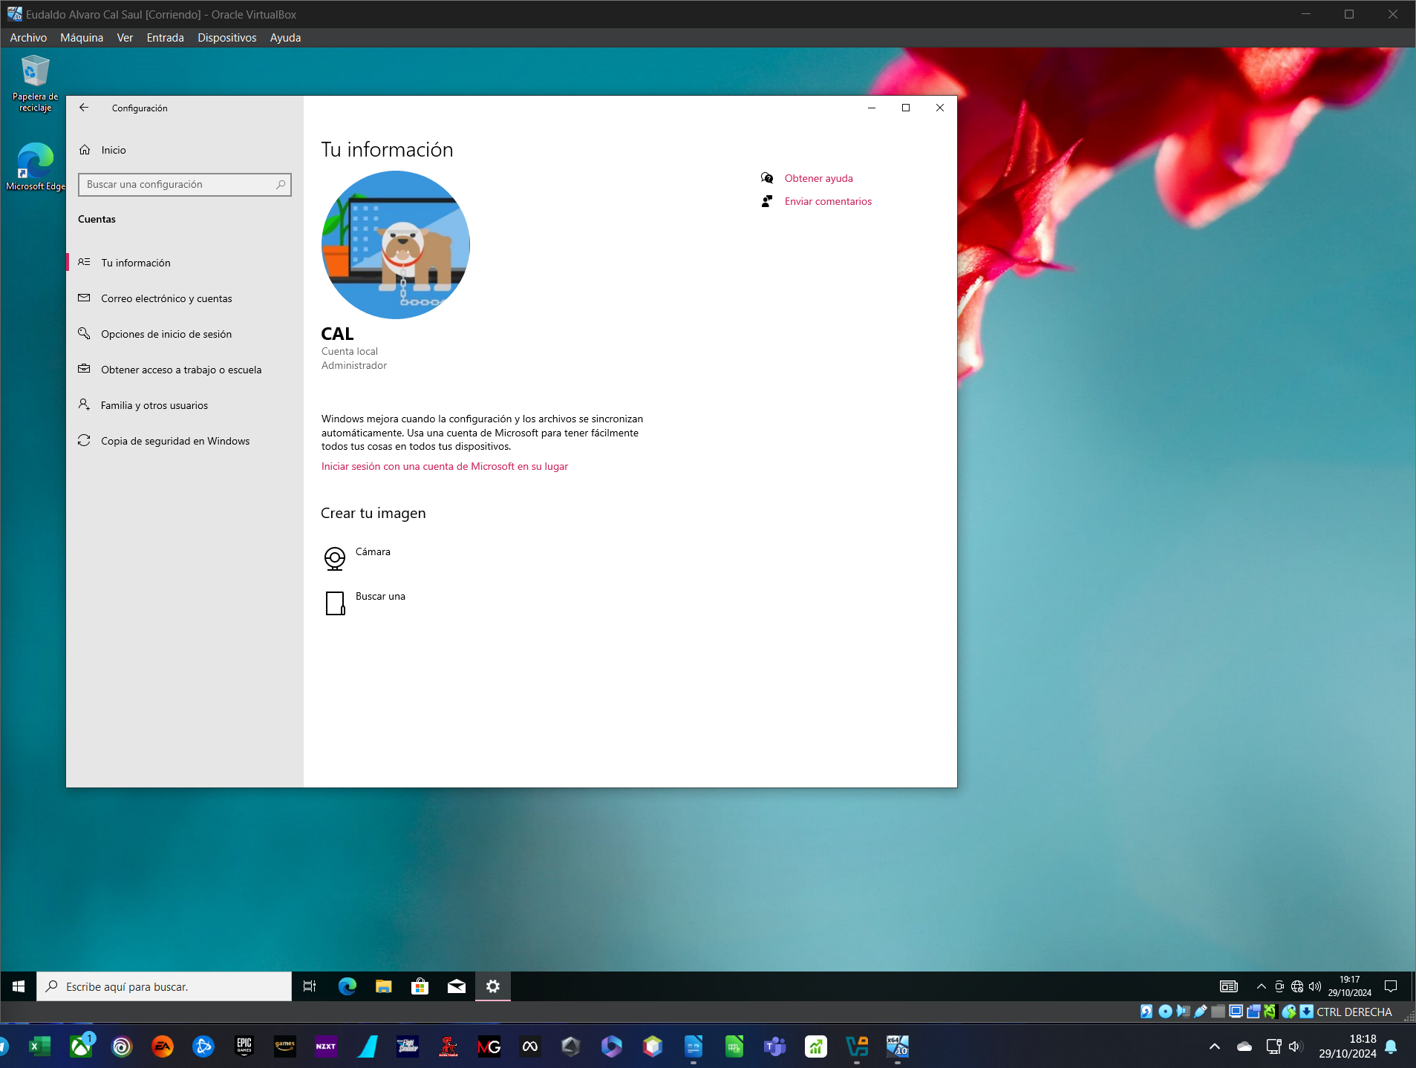

d. Cambia el tipo de cuenta a usuario estándar.
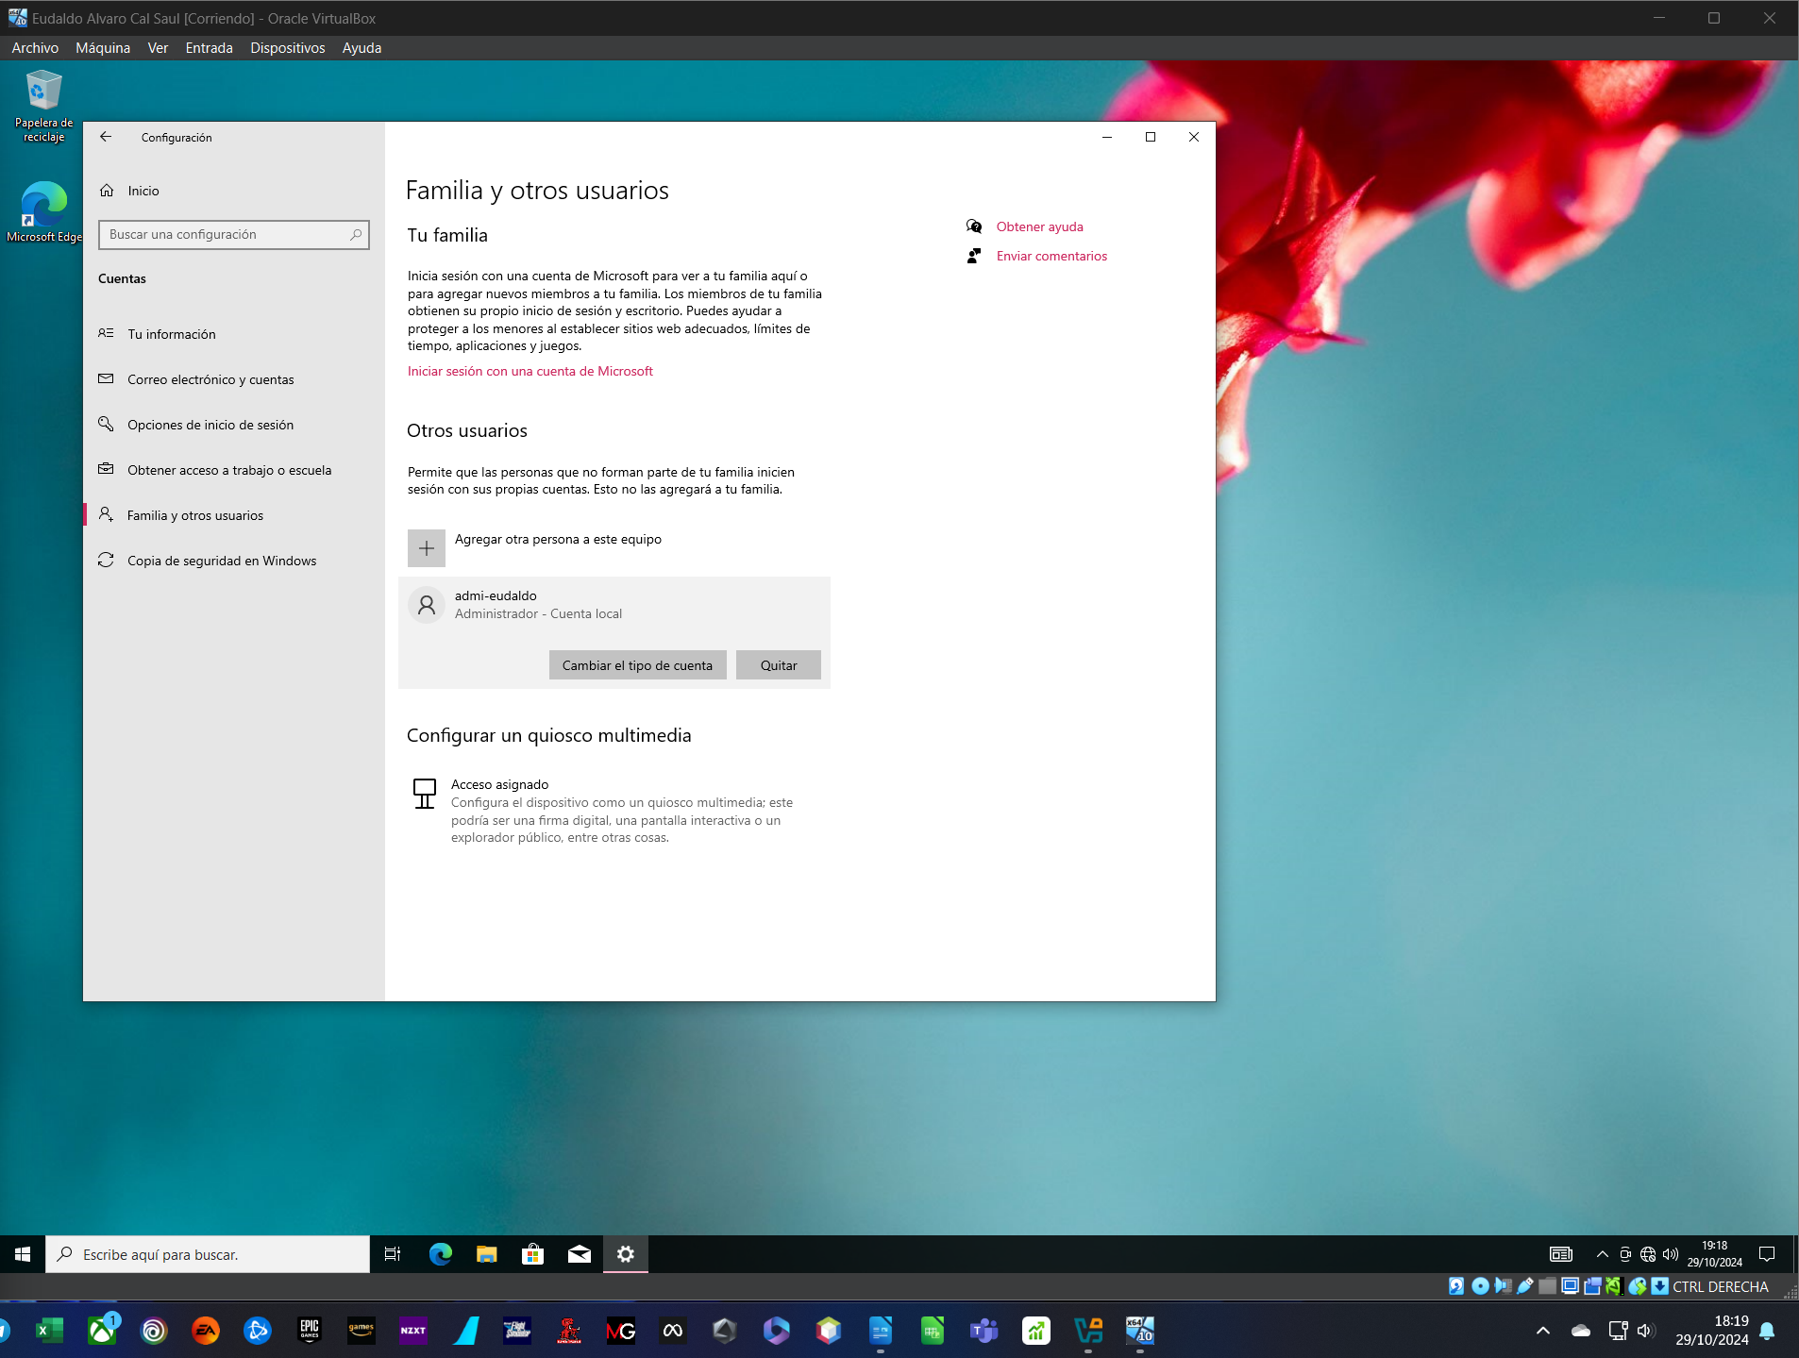
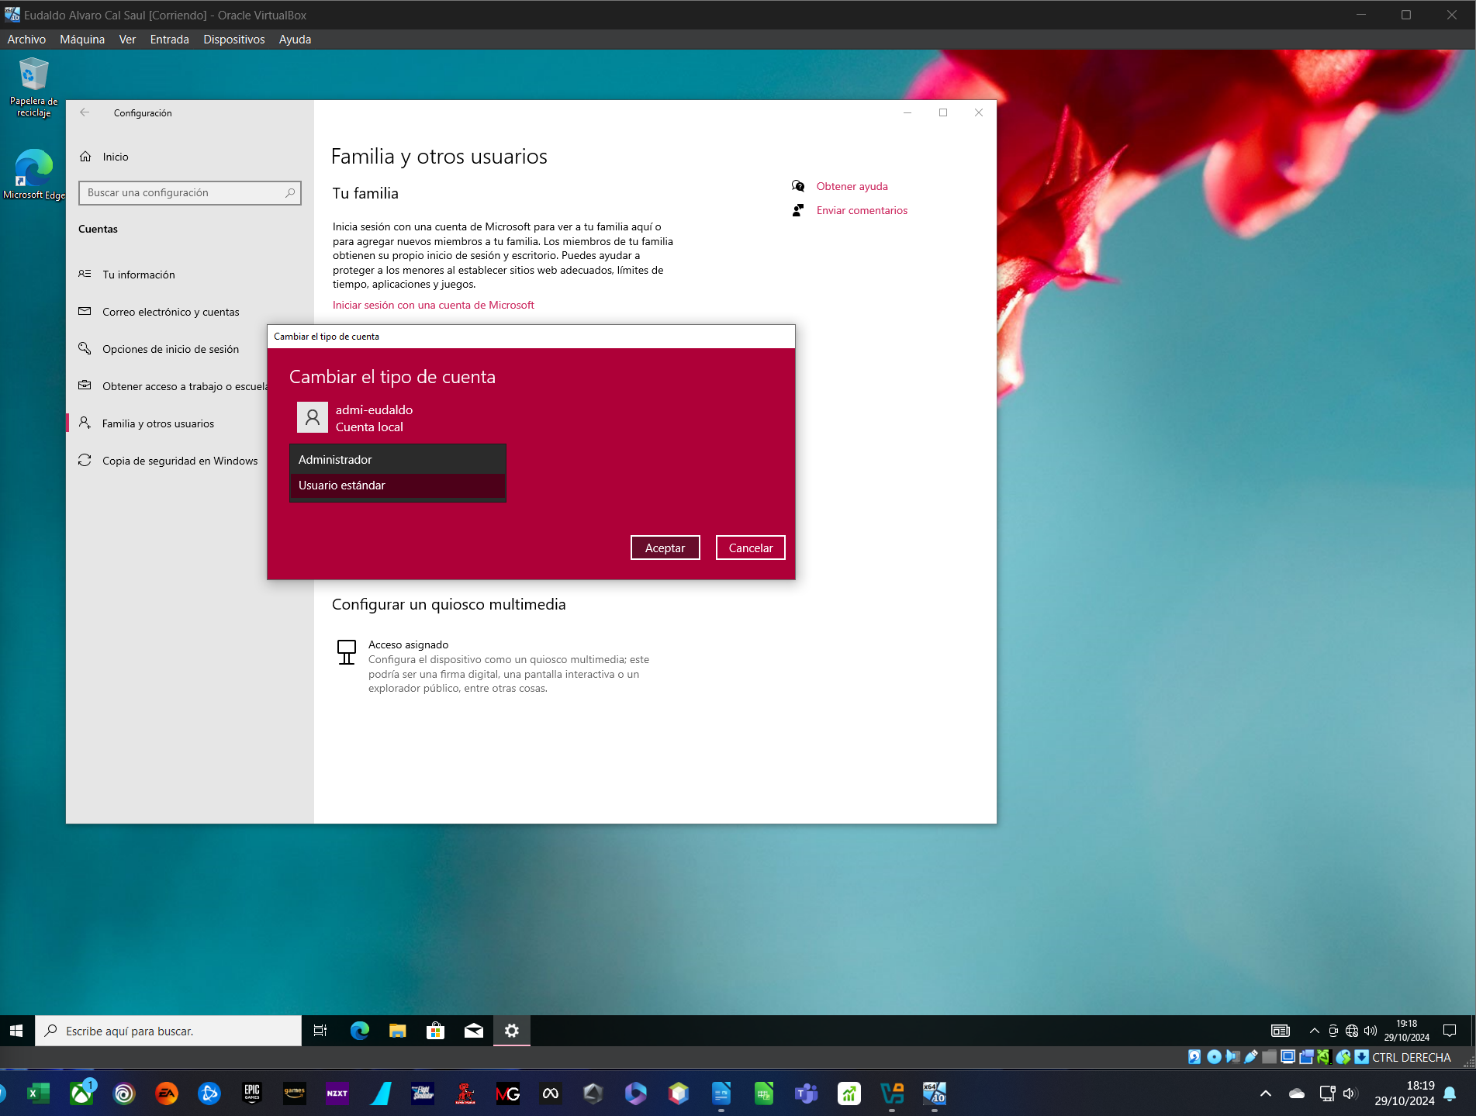

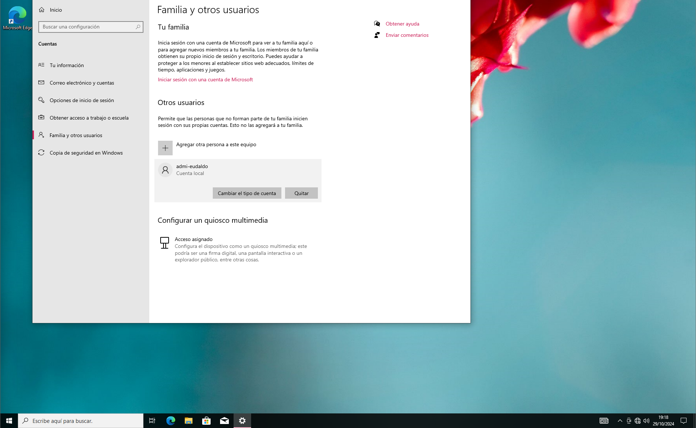

Cambiamos el tipo de cuanta de administrador a estandar.
e. Asegúrate de que estas trabajando con la resolución óptima para el monitor que utilizas.
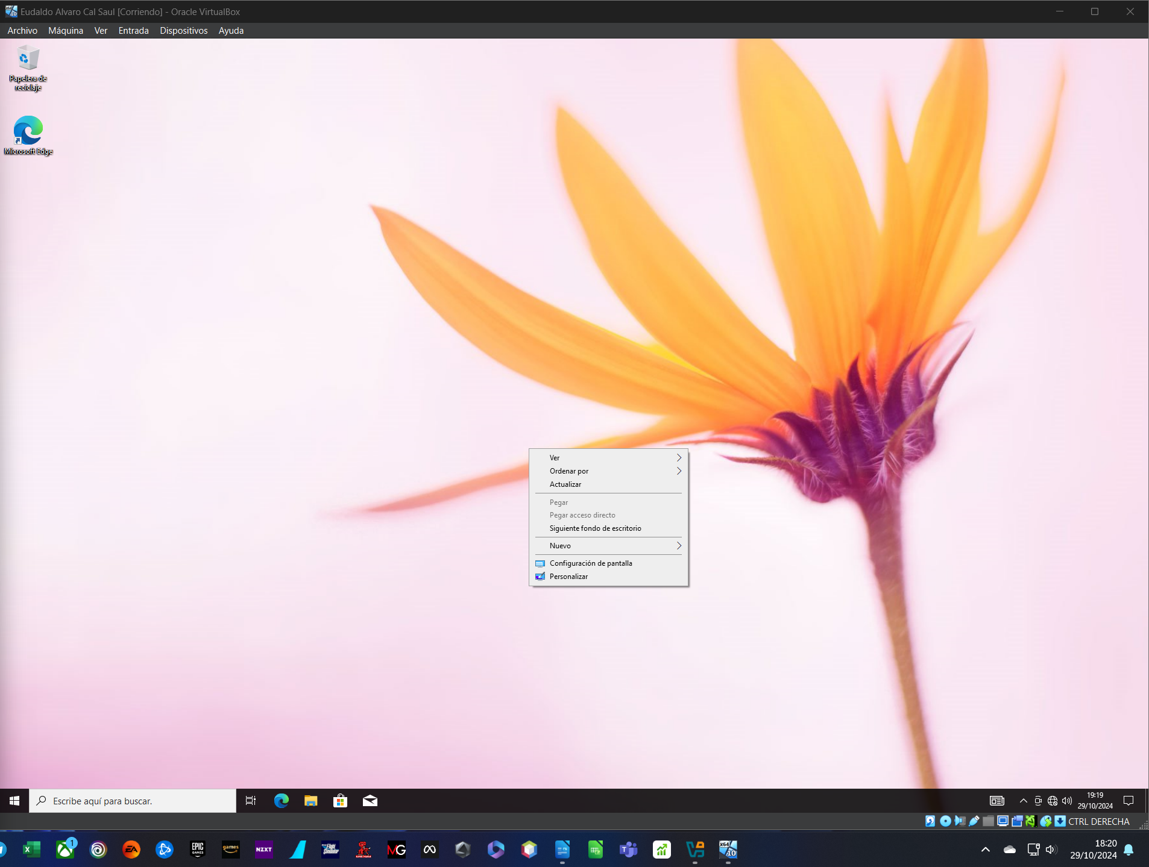
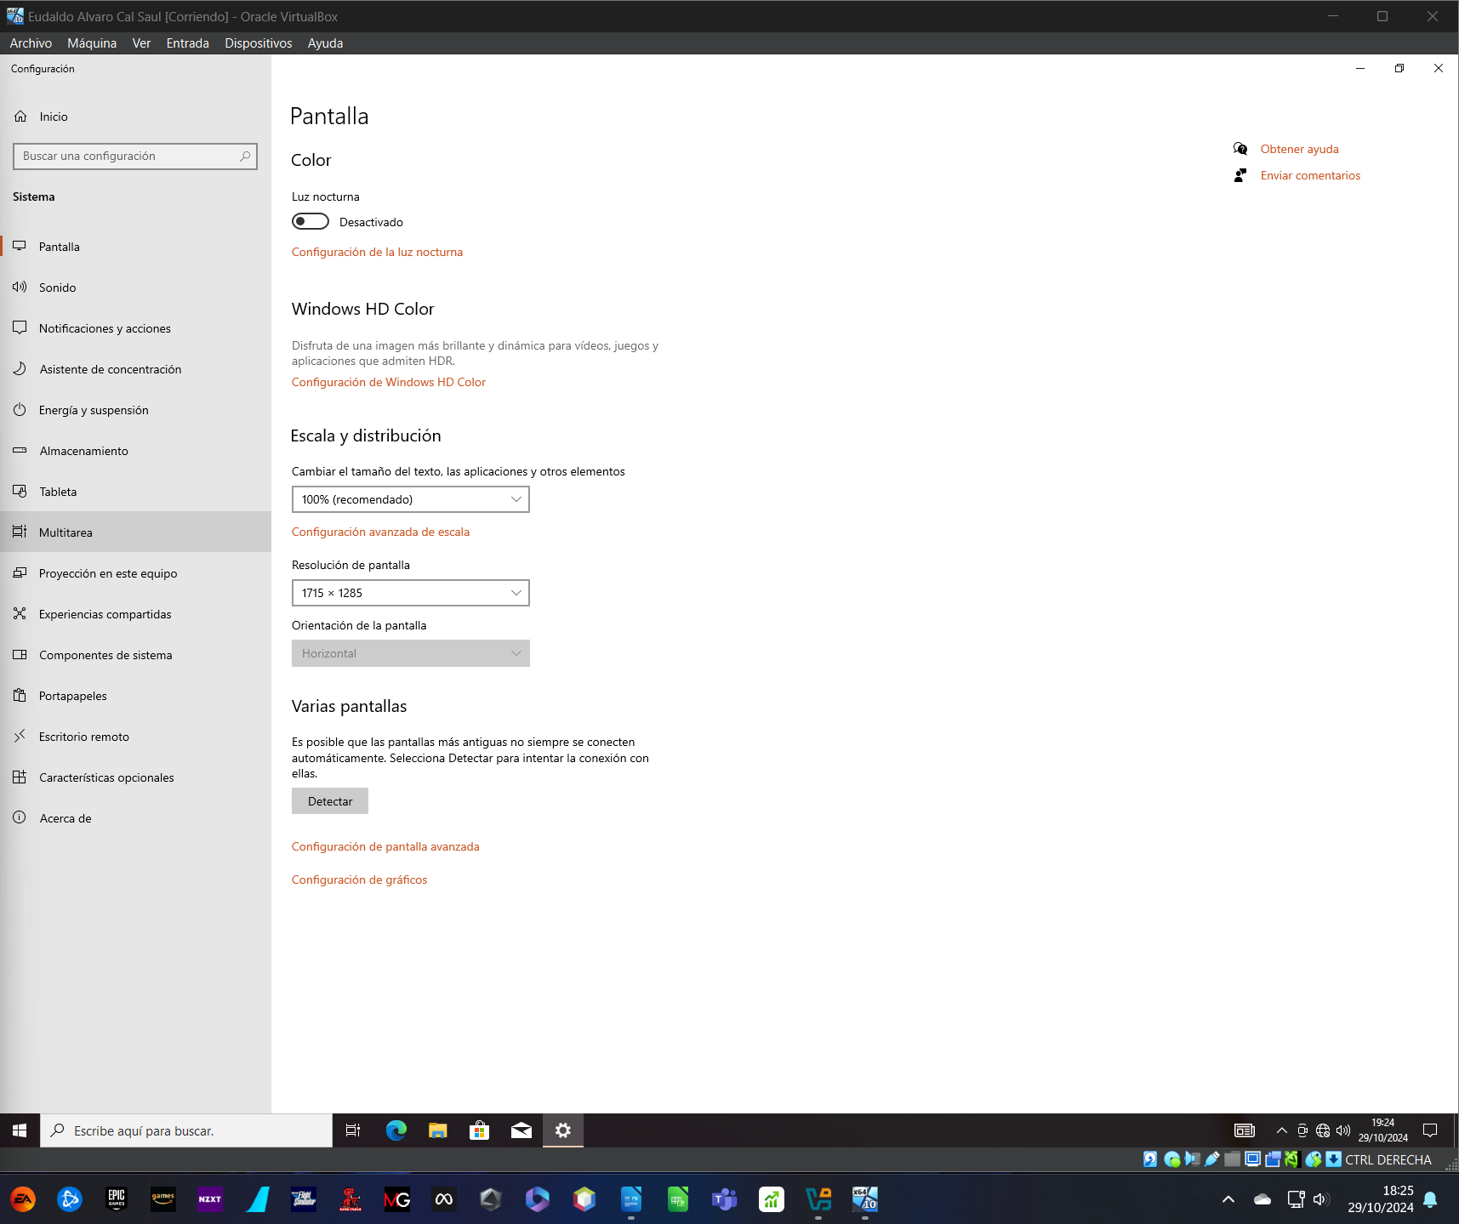

Revisamos la resolución con la que estamos trabajando y es la mas optima para el tamaño de ventana de la maquina virtual ya que habíamos instalado Guest Additions que utiliza una resolución dinámica en función del tamaño de la pantalla ajustando siempre a la resolución optima.

f. Cambia la imagen de la pantalla de bloqueo.
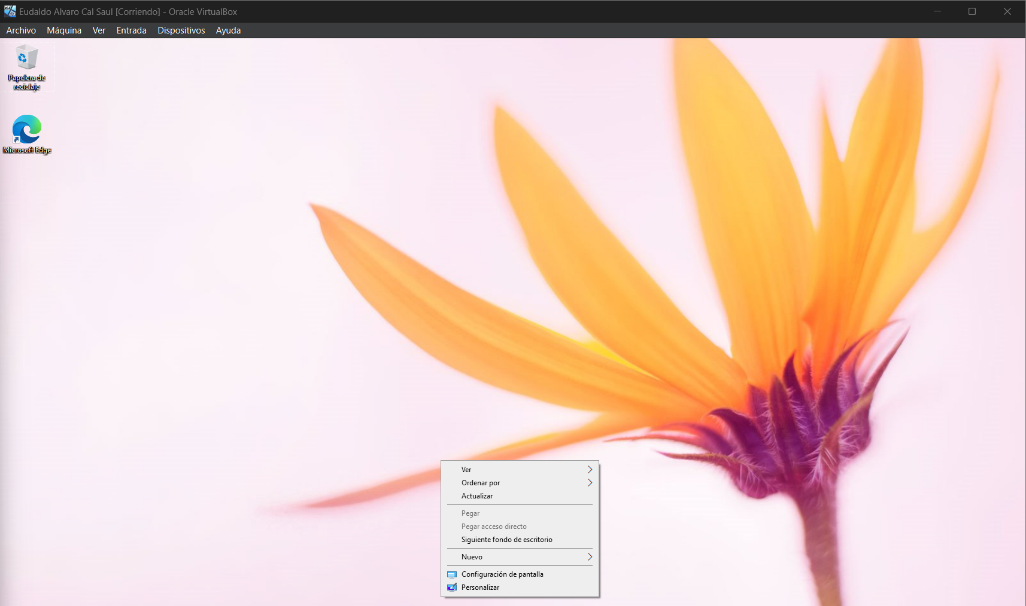
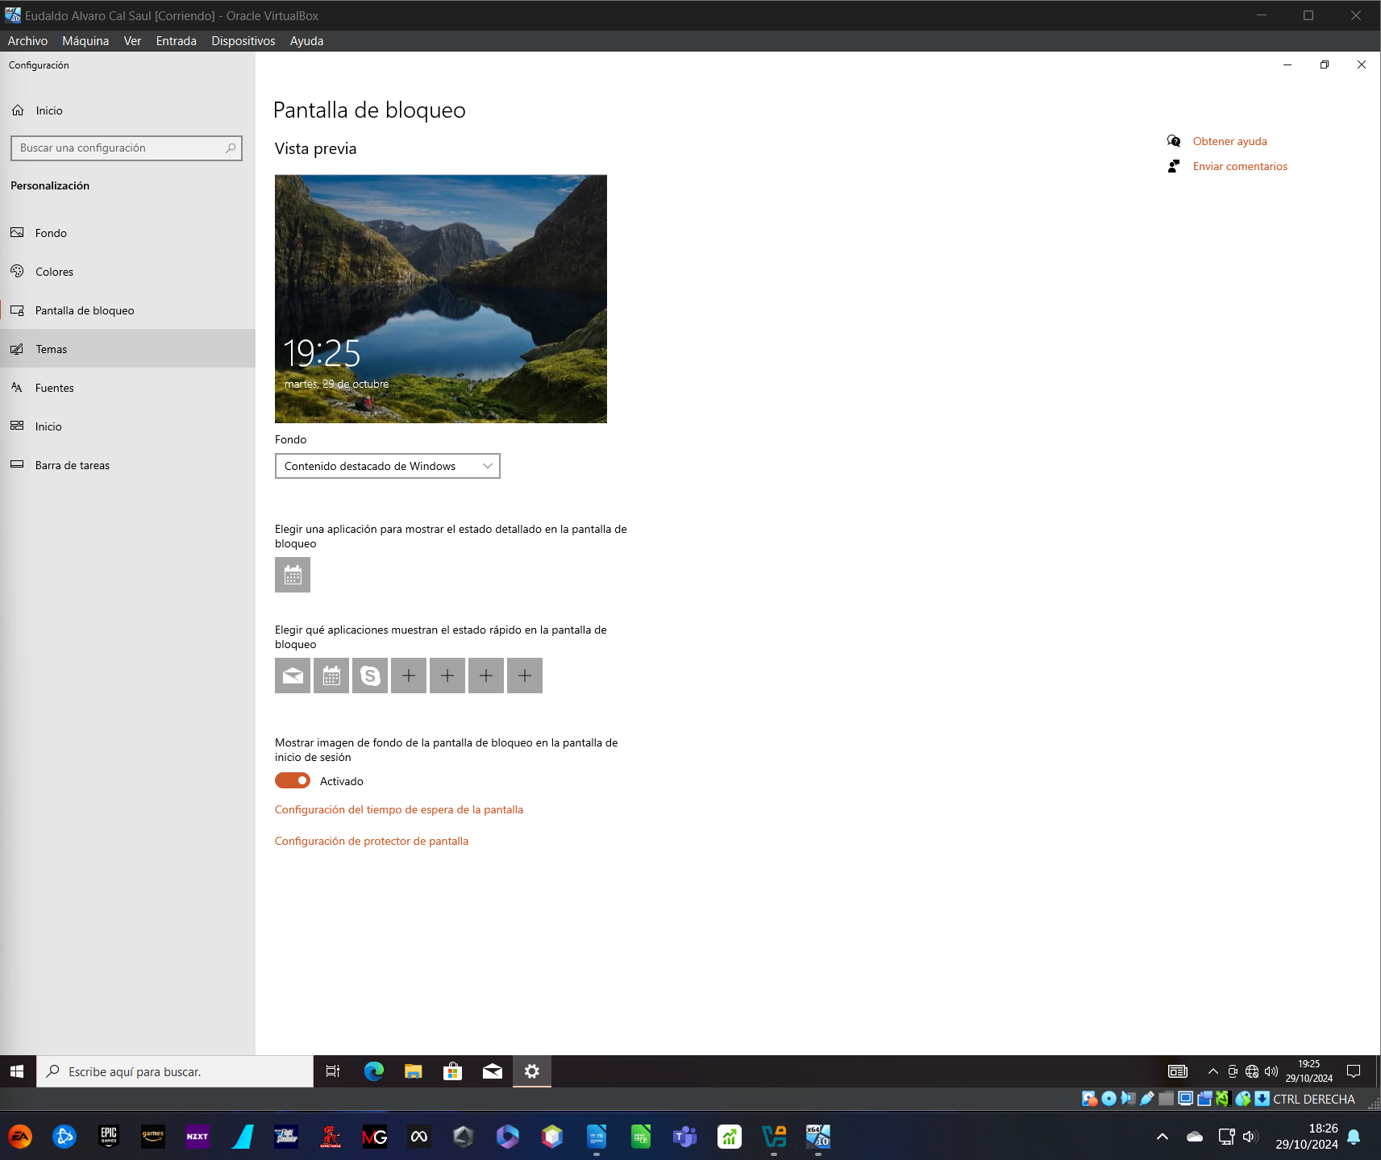

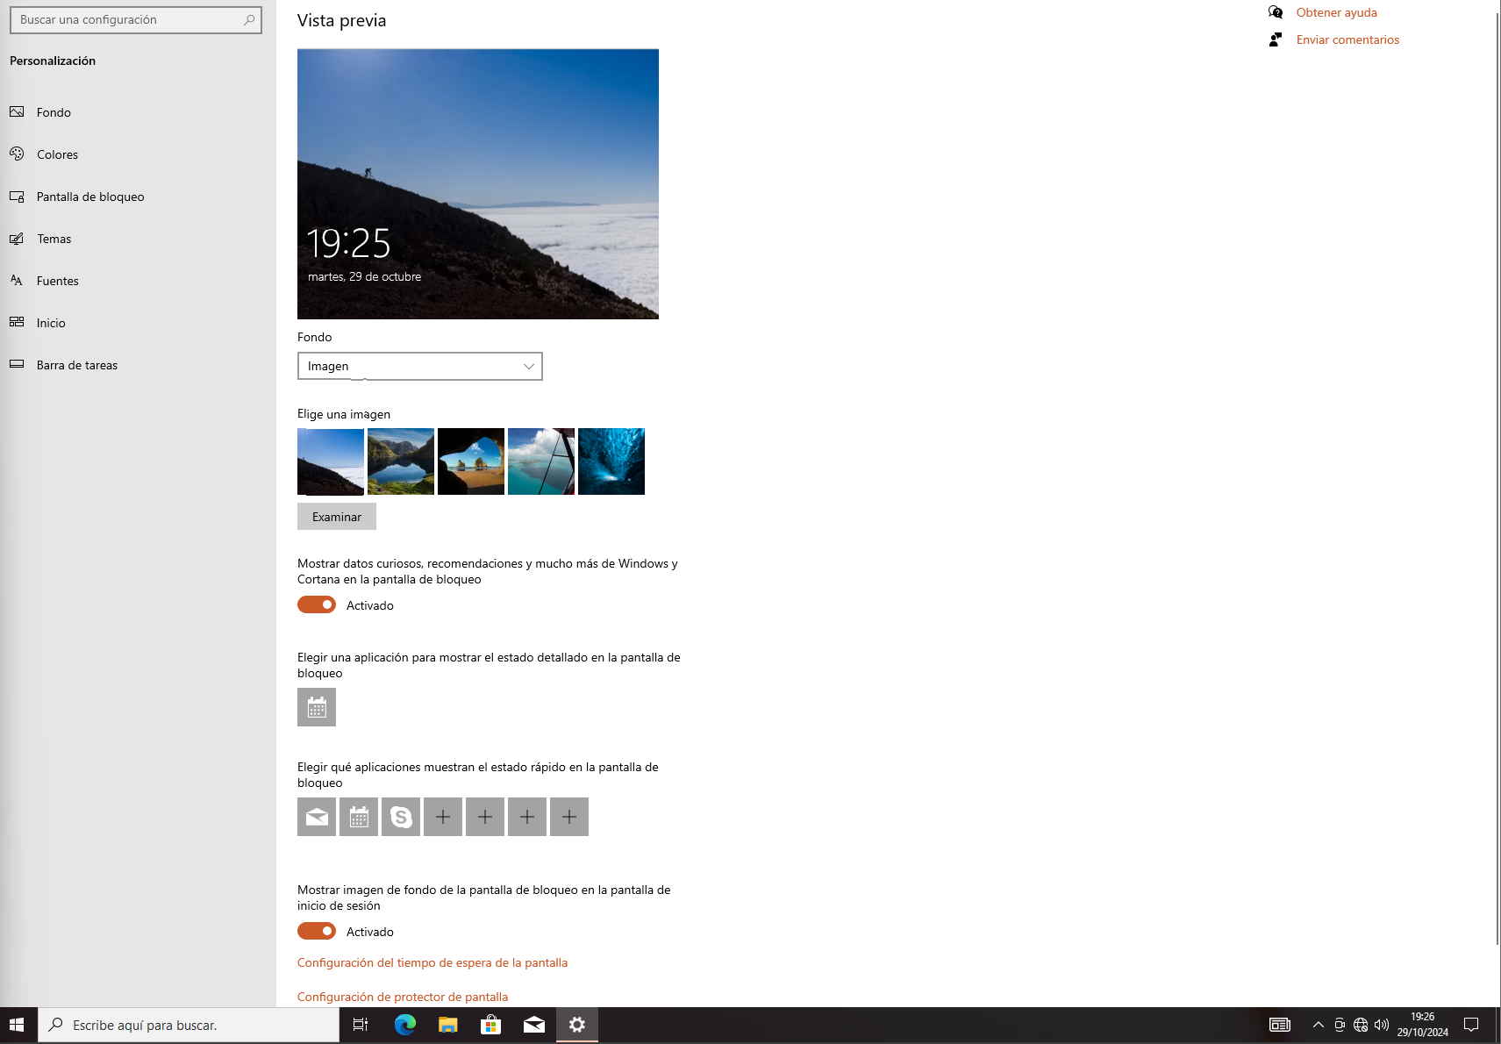

Cambiamos la imagen de la pantalla de bloqueo

5. Descarga e instala un lector de ficheros tipo PDF, que seguramente te será útil.
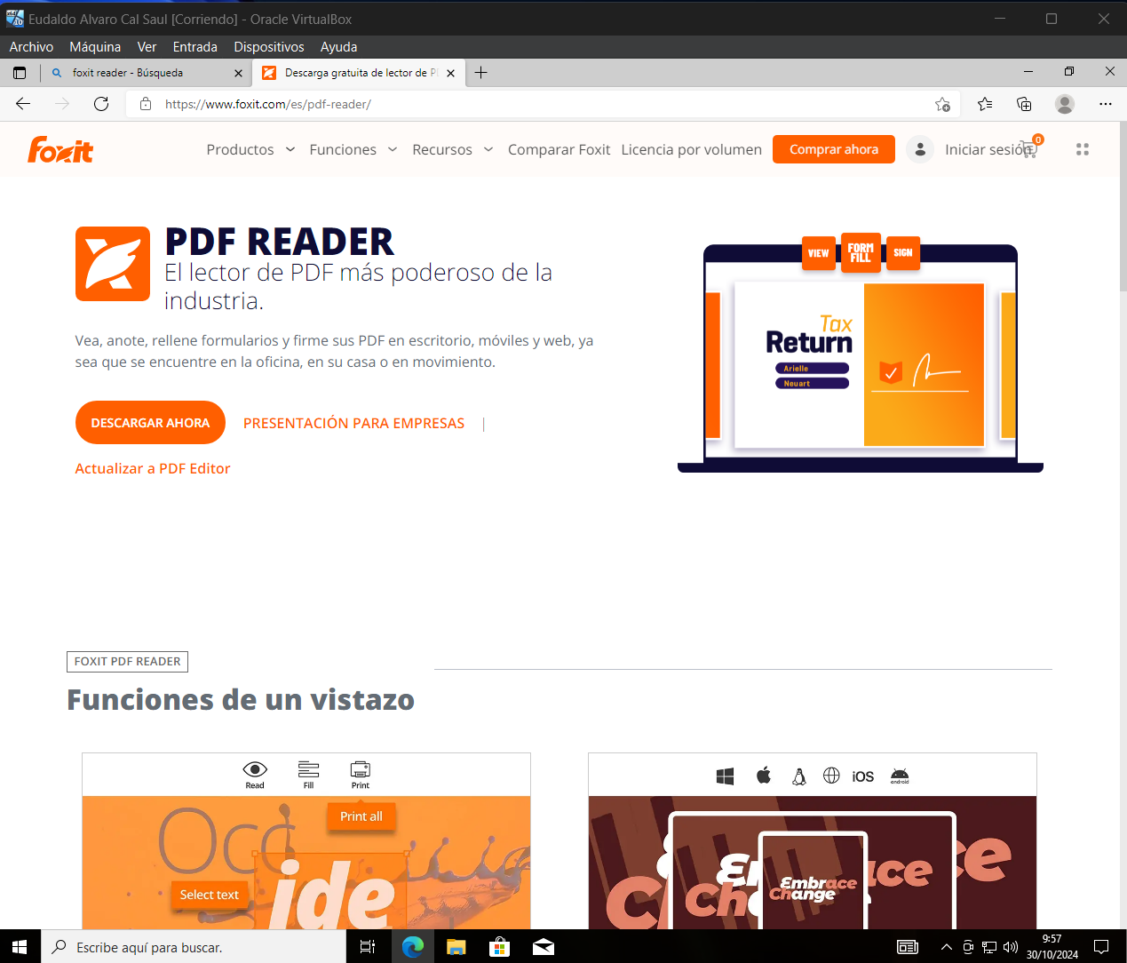
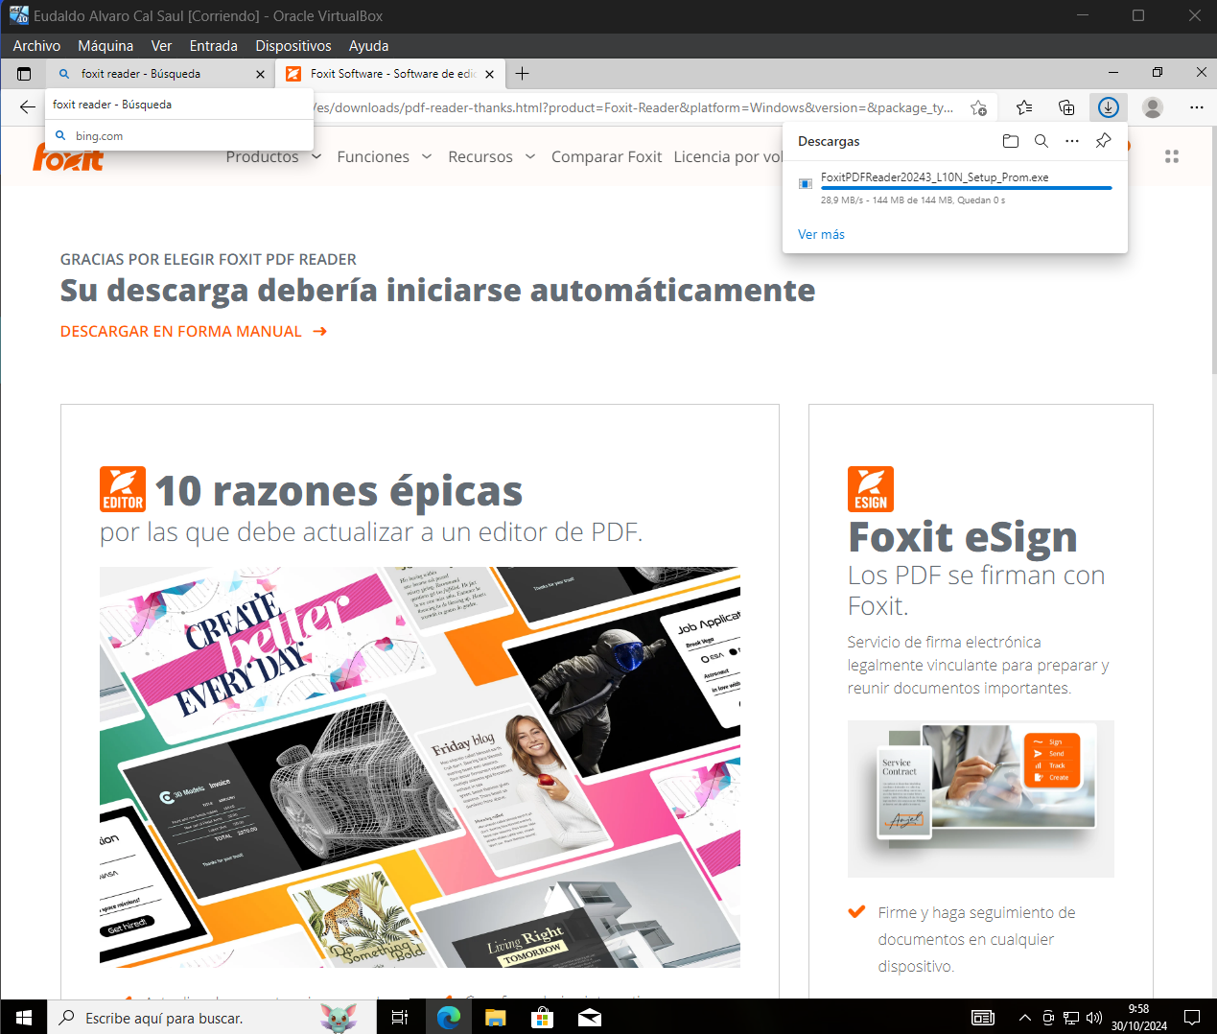

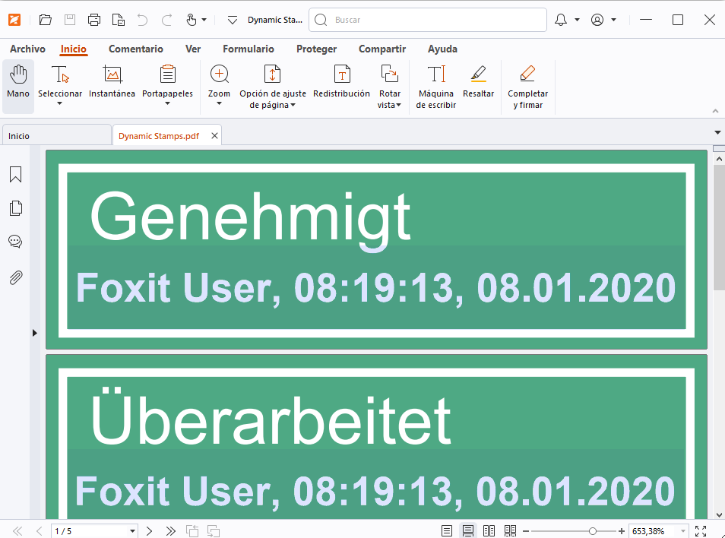
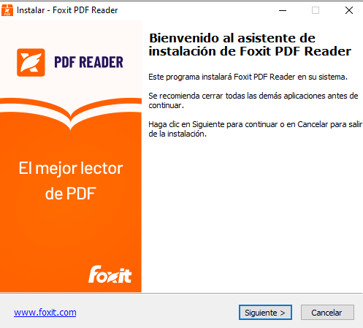
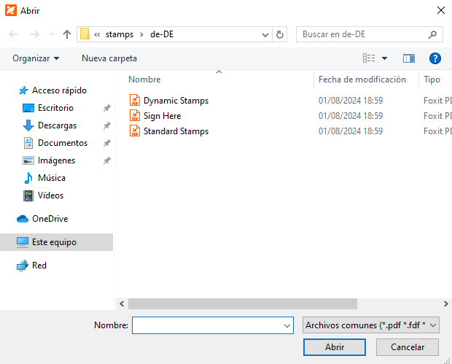

Descargamos e instalamos Foxit PDF Reader como lector de archivos PDF.

6. Hacer una nueva instalación de Windows en el resto de disco duro, que queda libre en la máquina virtual del ejercicio anterior, para disponer de una instalación de arranque dual. Cuando arranques posteriormente, veras que hay dos sistemas Windows disponibles para iniciarse y debes seleccionar uno de ellos, pero no sabes cuál es cual, porque se llaman igual.
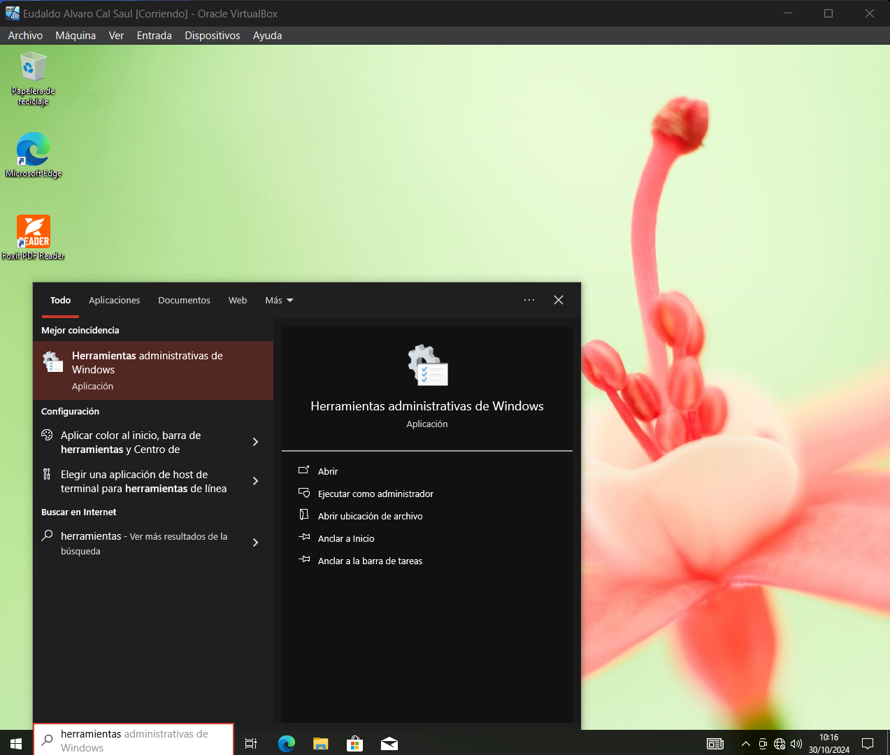
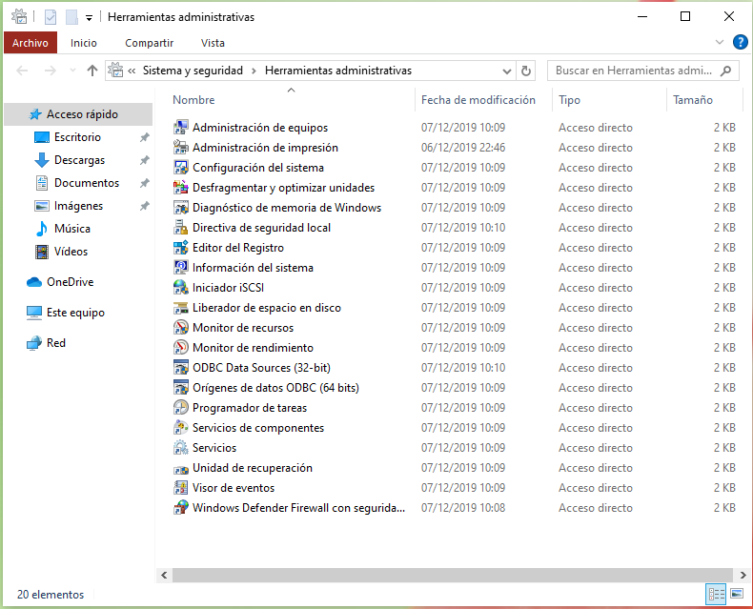
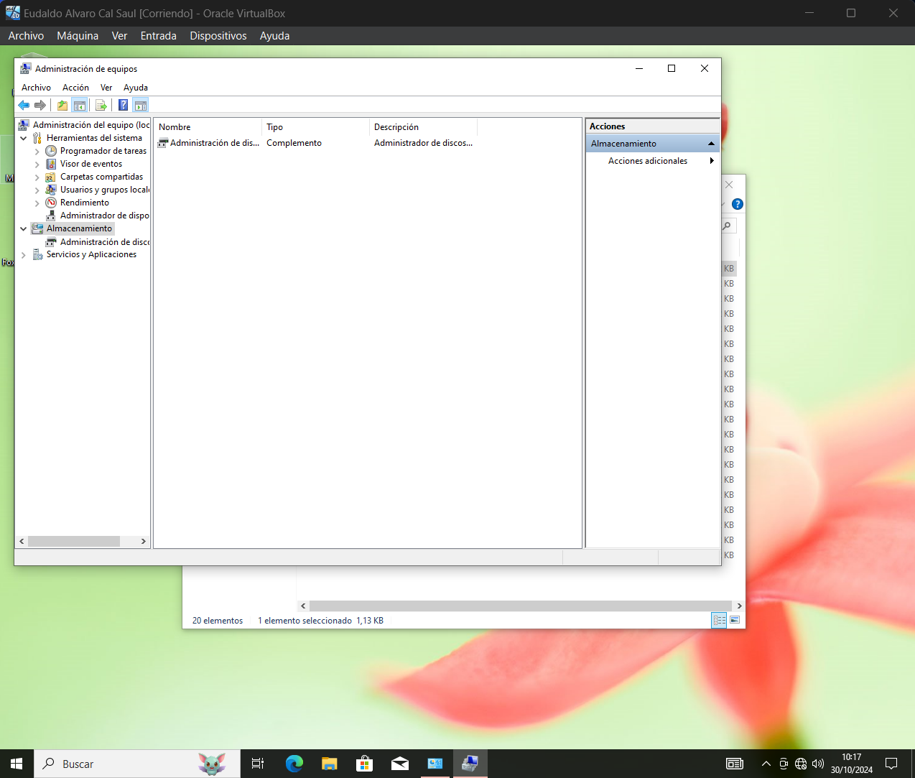

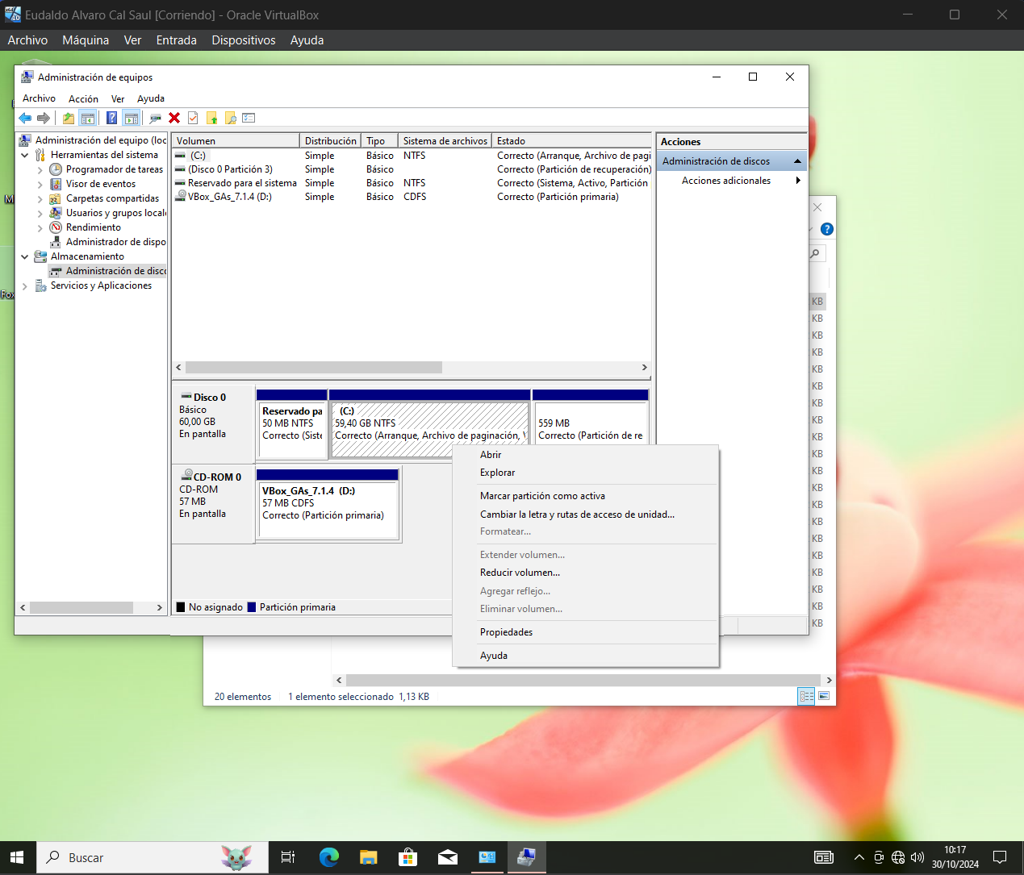
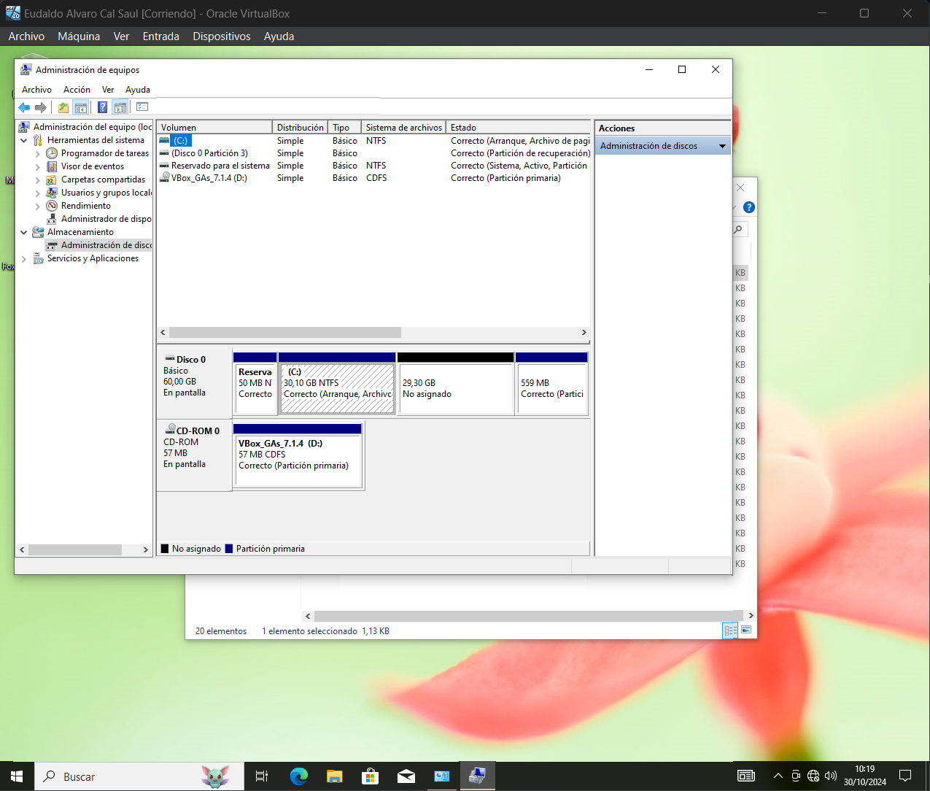
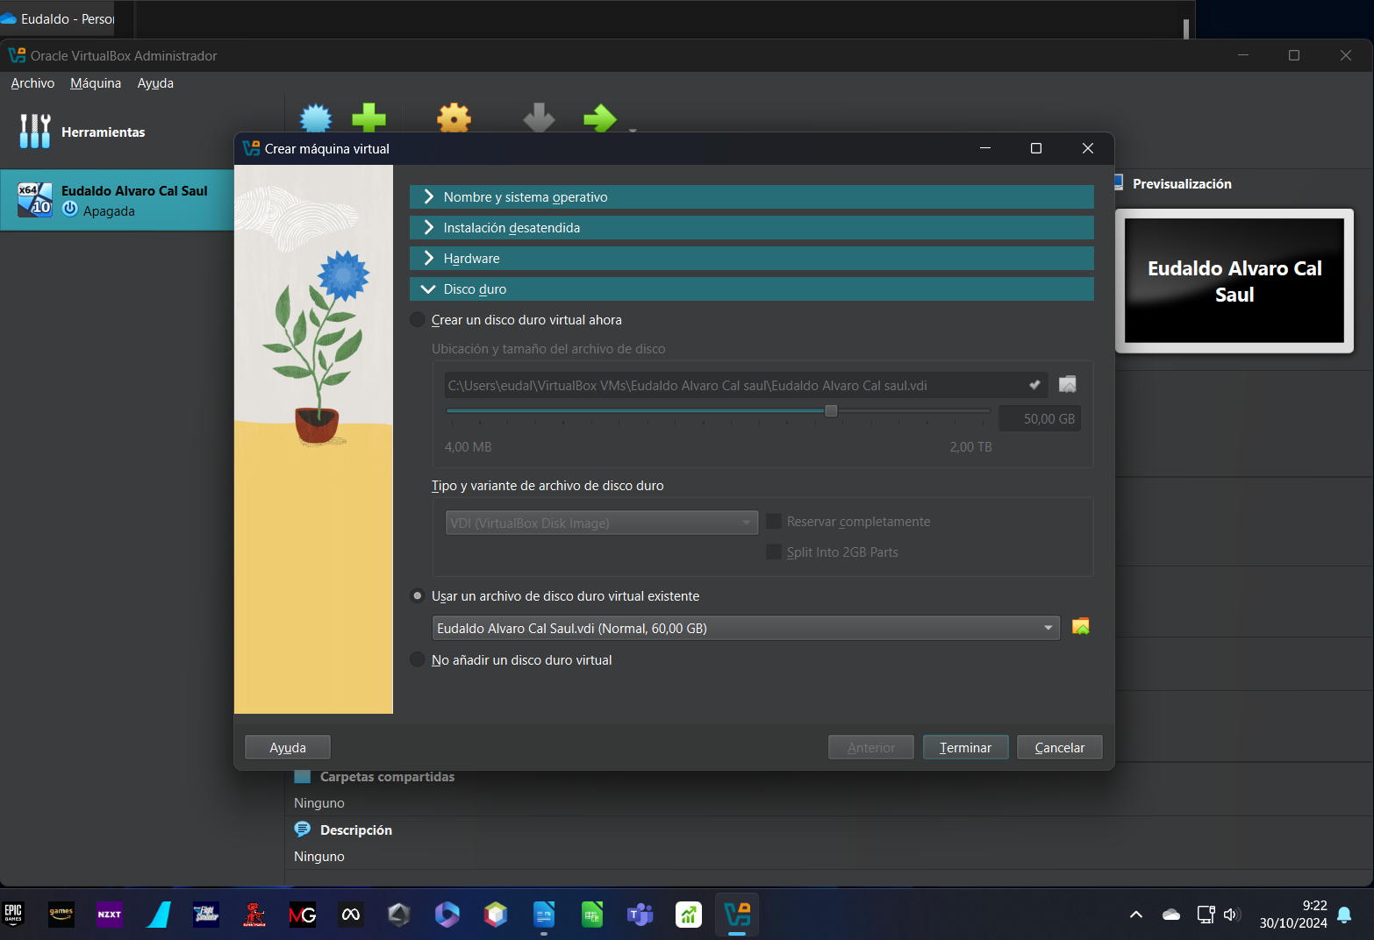

Hacemos una nueva instalación de Windows 10, para lo que reducimos el espacio de la partición de la instalación actual dejando 30Gb sin asignar aproximadamente para la nueva instalación

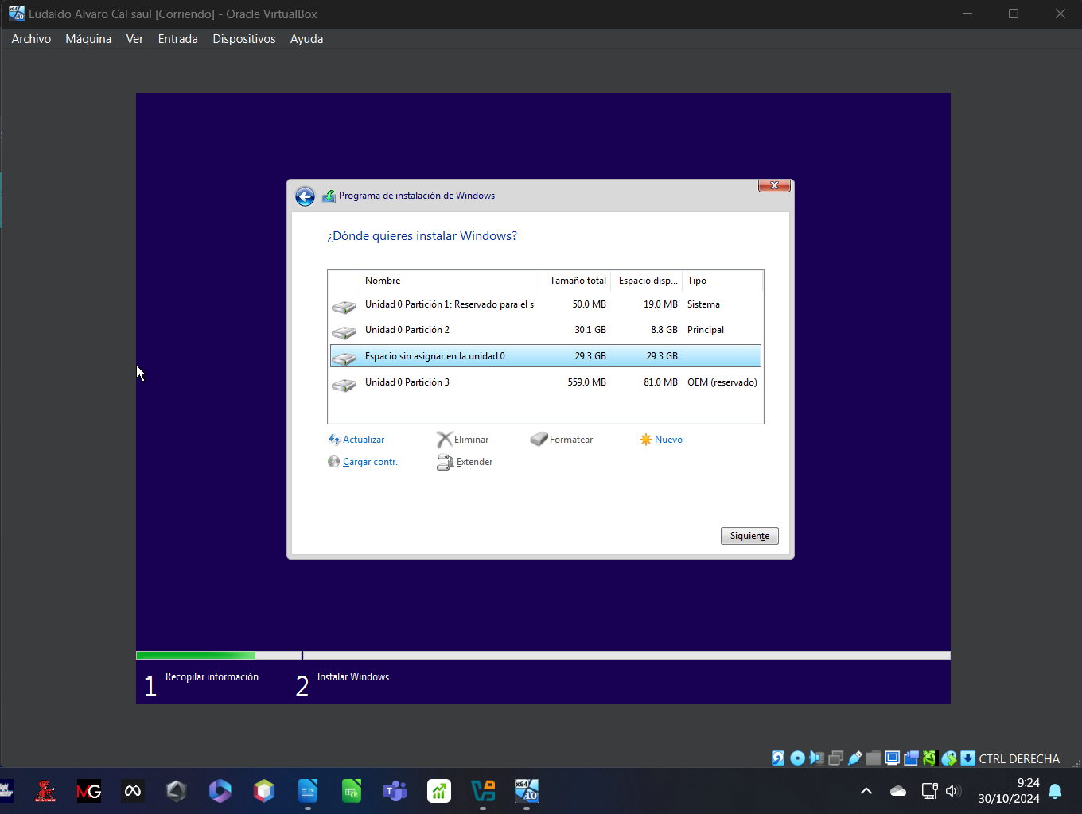
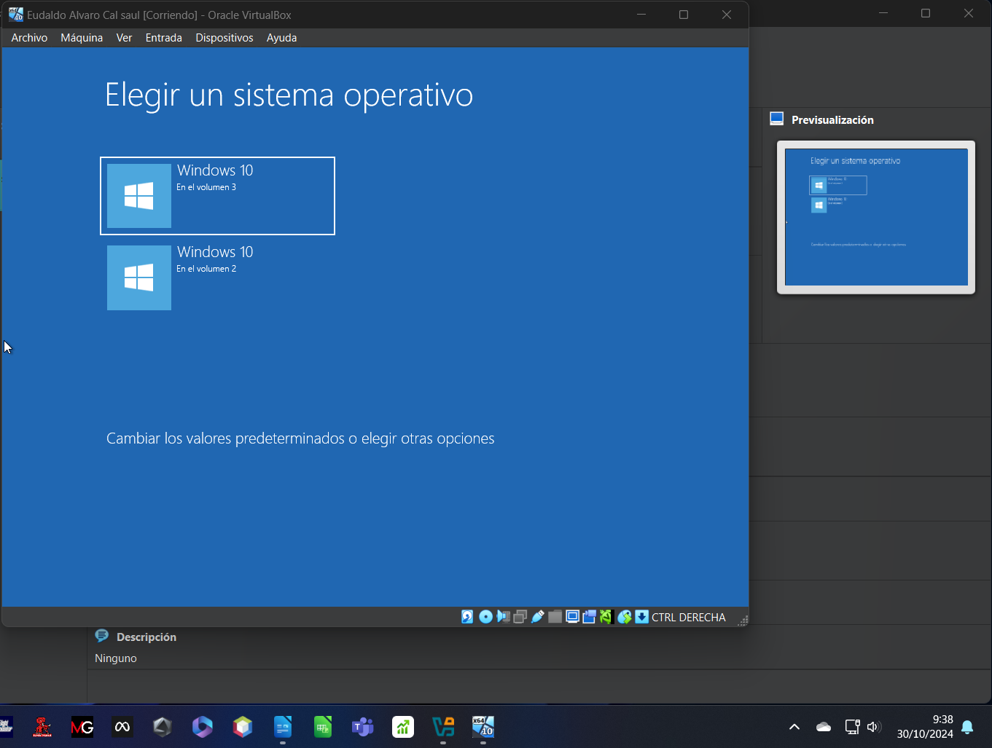

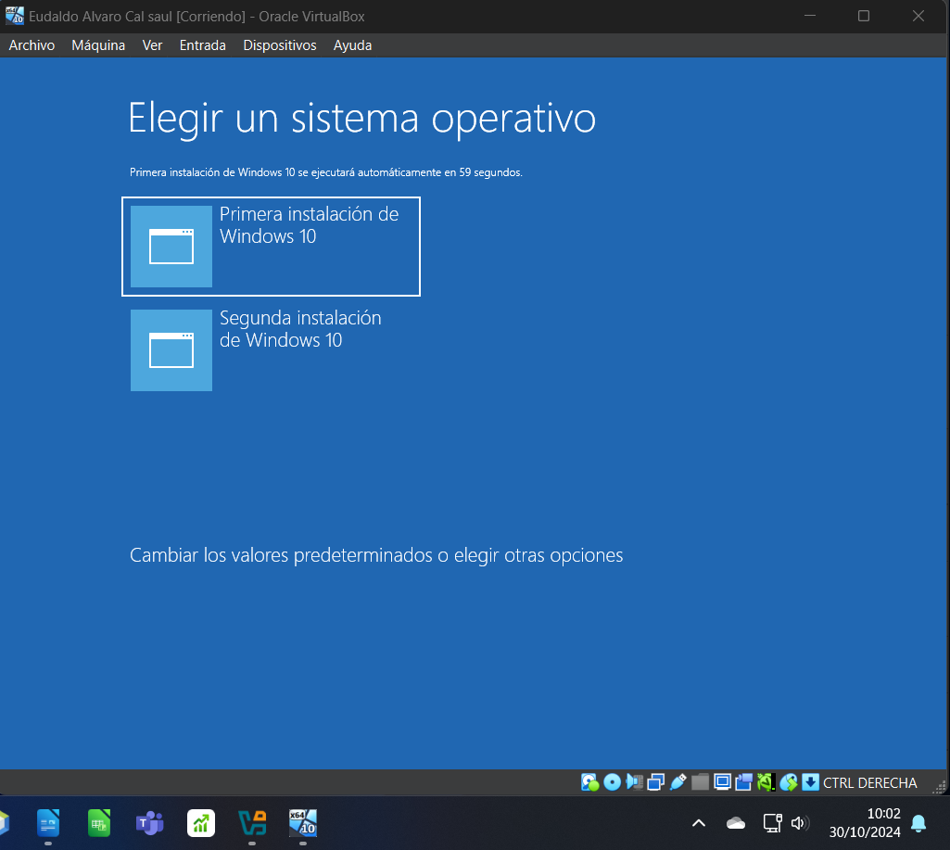
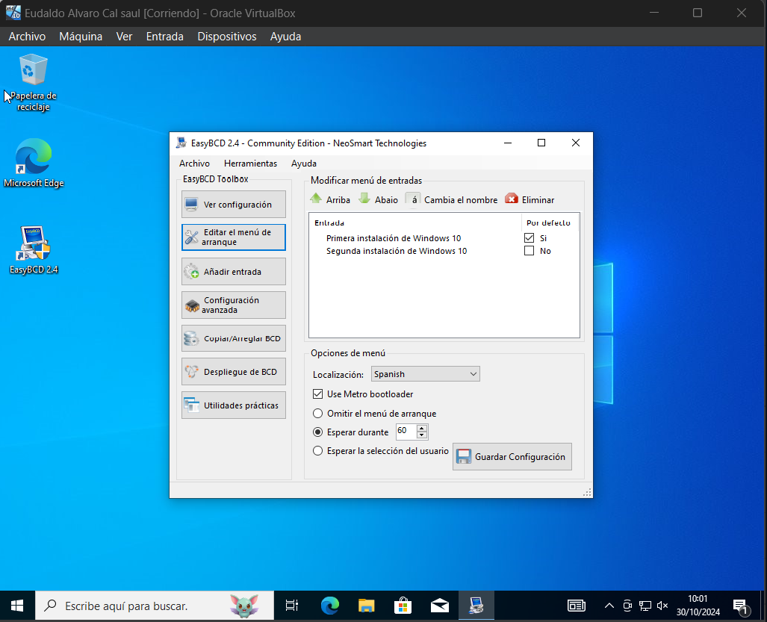
7. Para evitar confusiones tienes que entrar en el primero de ellos y modificar las opciones del fichero de configuración de arranque de la siguiente forma: (puedes utilizar para ello cualquiera de los métodos posibles, el que prefieras: msconfig, bcdedit, easybcd). Cuando pongan cmd en el cuadro junto a botón inicio, se mostrará el terminal, símbolo del sistema, abrirlo con botón derecho del ratón y escoger la opción ejecutar como administrador, esto es muy importante hacerlo como se describe. Cambia el título Windows en la primera opción por Primera instalación de Windows. Cambia el título Windows en la segunda opción por Windows Segunda instalación. Cambia el tiempo de espera para elegir el sistema a iniciar, duplica el tiempo que viene predefinido por defecto. Establece que arranque por defecto Primera instalación de Windows, si transcurrido el tiempo de espera predefinido, el usuario no ha tecleado nada.
Elegimos EasyBCD para cambiar el titulo de ambas instalaciones de Windows 10 y así poder diferenciarlas

